Protocolo Shock Cardiogénico

Hospital Universitario Ramón y Cajal

## Grupo de trabajo:

Marcelo Sanmartín Fernández

José Antonio Márquez Alonso

Claudia González Cibrián

Javier Miguelena Hycka

Jesús Álvarez García

Mauro Buelga Suárez

Índice

Introducción

Definición y clasificación

El Grupo Shock Cardiogénico

Indicaciones y manejo del Balón de Contrapulsación

Indicaciones y manejo del Impella® CP

Indicaciones y manejo de la ECMO-VA

Indicaciones y manejo del CentriMag

Cuidados Intensivos en pacientes con Asistencia Circulatoria

Introducción

El shock cardiogénico (SC) es una condición aguda con una fisiopatología multifactorial, alta morbilidad y una mortalidad que alcanza el 50%. En el paciente con infarto agudo de miocardio que recibe atención sanitaria adecuada, representa la principal causa de mortalidad, especialmente en el paciente con parada cardiaca concomitante. En los últimos años, y a pesar de la tendencia a un mayor uso de dispositivos de asistencia mecánica temporal, no se observa una disminución clara de la mortalidad de los pacientes.

En nuestro hospital contamos con los principales dispositivos de asistencia mecánica temporal: balón de contrapulsación, Impella, ECMO y Centrimag, que están disponibles en diferentes situaciones y síndromes clínicos, como, por ejemplo, el síndrome coronario agudo, la descompensación de una insuficiencia cardiaca crónica con disfunción sistólica, shock cardiogénico postcirugía cardiaca, tromboembolismo pulmonar masivo, miocarditis fulminante o miocardiopatía de estrés. El uso de alguno de estos dispositivos para el tratamiento de estas diferentes situaciones está concentrado en las Unidades de Cuidados Intensivos Cardiológica (Unidad Coronaria), UCQ y UCI médica, en aproximadamente 30 pacientes/año y se va incrementando cada año.

Por este motivo, se hace necesario una revisión de nuestra práctica clínica y unificar los protocolos de actuación, además de obtener una base de datos común y que nos permita controlar nuestros resultados. El objetivo de este documento es ofrecer una serie de recomendaciones prácticas para el manejo de los pacientes con SC en sus diferentes etiologías que pueden necesitar un dispositivo de asistencia mecánica temporal. La descripción de los síndromes clínicos o la revisión detallada de los mecanismos fisiopatológicos o del tratamiento del SC no están recogidos en este protocolo.

Definición y clasificación

**Definición de SC**. (Tabla 1)

La documentación de un índice cardiaco bajo o presión de enclavamiento elevada no es esencial para el diagnóstico, ya que se pueden inferir estos parámetros desde criterios clínicos o del ecocardiograma.

|  |
| --- |
| Presión arterial sistólica <90 mmHg durante >30 min (o necesidad de soporte farmacológico para mantener la PA) |
| Índice cardiaco < 2,2L/min/m2 |
| Presión de enclavamiento pulmonar >15 mmHg |
| Marcadores de mala perfusión, como diuresis <30mL/h, alteración nivel conciencia, frialdad de extremidades, lactato >2,0 mmol/L |

**Valoración hemodinámica en el shock cardiogénico**

Dos parámetros obtenidos con la valoración hemodinámica invasiva ayudan a clasificar los pacientes en shock que pueden necesitar apoyo de dispositivos de asistencia. Estas variables necesitan datos obtenidos con el catéter de arteria pulmonar y por lo tanto no son obligatorias para el diagnóstico de shock, pero aportan información válida para la toma de decisiones.

**Cardiac Power Output (CPO) = (CO x MAP)/451**

(valores < 0,6 o < 0,8 con soporte inotrópico/vasopresor indican mal pronóstico).

**Pulmonary Artery Pulsatility Index (PAPi) = (PAPsist - PAPdiast)/ PVC**

(Aunque es una variable continua y no hay puntos de corte suficientemente validados, valores < 0,9-1,2 indican una disfunción importe de ventrículo derecho y alta probabilidad de fallo derecho en caso de instauración de una asistencia izquierda)

Figura 1: aplicación del Cardiac Power Output (CPO) y Pulmonary Artery Pulsatility Index (PAPi) en la valoración del paciente en shock cardiogénico. *Los puntos de corte del PAPi para predecir fracaso derecho en caso de asistencia izquierda no están completamente definidos. Una PAPi < 0,9 en presencia de un infarto inferior indica un componente de fracaso de ventrículo derecho grave.

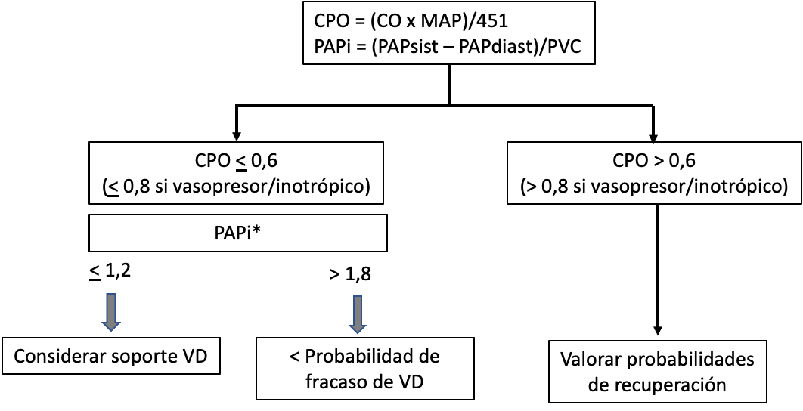

**Clasificación del shock 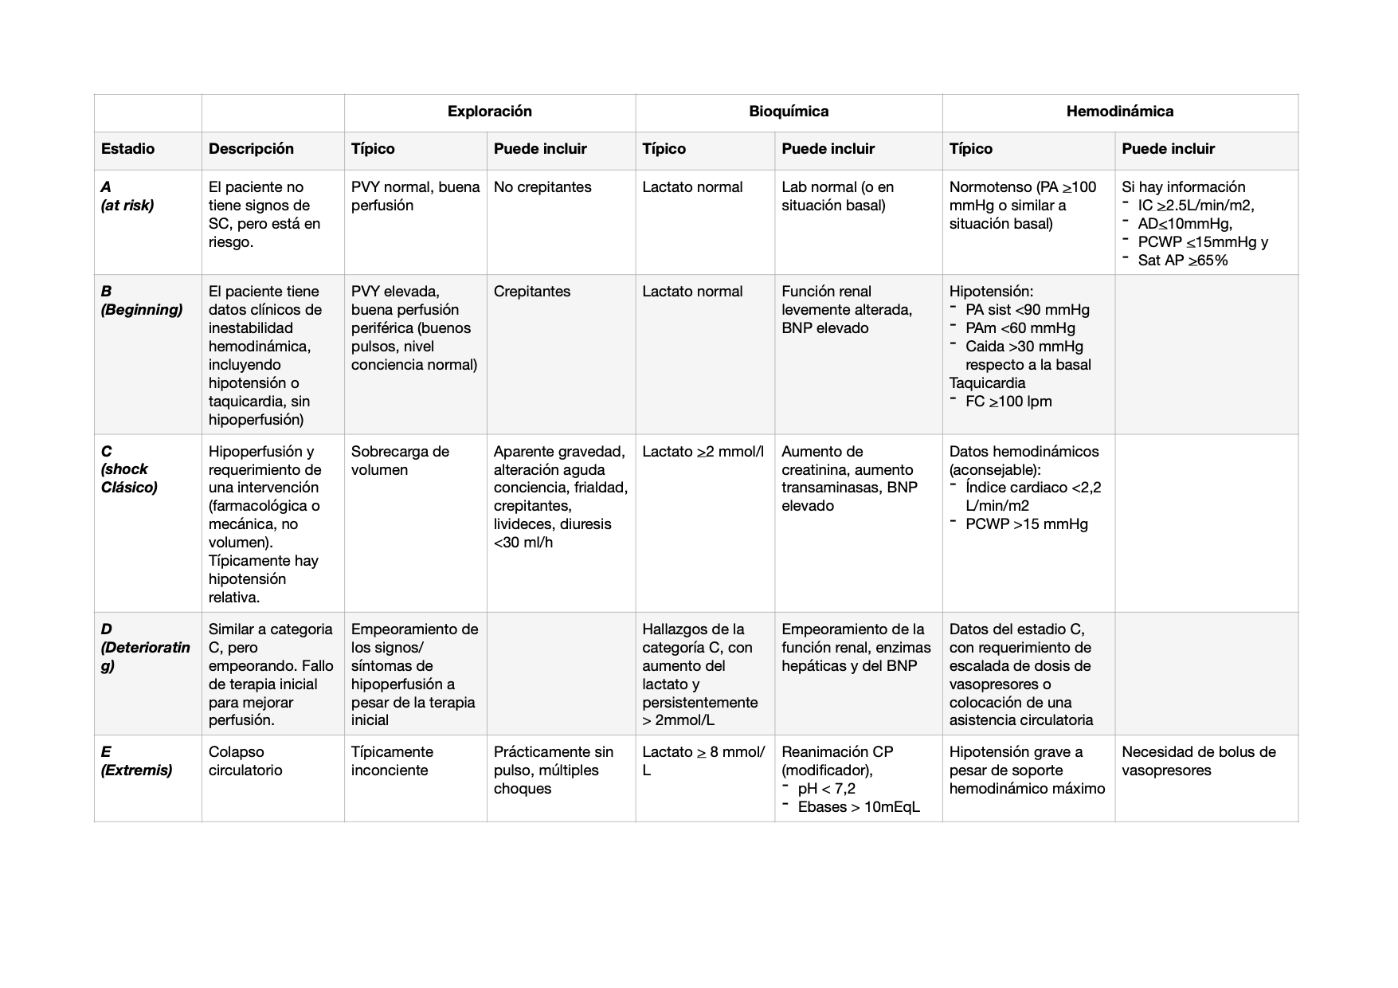cardiogénico**

(Tabla 2)

El grupo shock cardiogénico

Datos en la literatura reciente y la experiencia en otros síndromes clínicos sugieren que la creación de grupos de trabajo multidisciplinar mejora los resultados en salud de las diferentes estrategias terapéuticas. Consideramos fundamental la creación de este grupo para optimizar la utilización de recursos en nuestro hospital y sugerimos una comisión estable y reconocida por la dirección médica y que esté formada al menos por 3 representantes:

**1) Especialista en cuidados intensivos a cargo del paciente en el tratamiento diario, que podría ser cualquiera de los siguientes:**

* 1. **Cardiólogo de la Unidad Coronaria o**
  2. **Anestesiólogo en UCQ o,**
  3. **Intensivista en la UCI médica**

**2) Especialista en Cirugía Cardiaca**

**3) Especialista en Insuficiencia Cardiaca Avanzada, de la unidad funcional de Insuficiencia Cardiaca del Servicio de Cardiología.**

Este limitado comité se activaría a través de un canal fácil de comunicación, como un grupo de Teams corporativo, siempre que el equipo médico que atiende al paciente considere que podría estar indicado un dispositivo de asistencia circulatoria como puente a recuperación, puente a trasplante cardiaco o puente a otra terapia destino de larga duración. No sería necesario convocar el comité en situación de emergencia en situaciones definidas previamente en este protocolo. El objetivo del comité shock cardiogénico sería apoyar la decisión de implantar un dispositivo de asistencia circulatoria y facilitar orientación para el seguimiento del paciente, incluida la asistencia en las complicaciones y en el destete o retirada/limitación del soporte vital.

Además de los representantes de base, se considera fundamental contar con otros especialistas y el equipo de Enfermería para la actualización de los protocolos, base de datos y publicaciones.

Indicaciones y manejo del Balón de Contrapulsación

**Indicaciones**

Las indicaciones del balón de contrapulsación son similares a las del Impella CP. Los resultados negativos del ensayo IABP-shock desaniman a su uso sistemático en el shock cardiogénico del infarto agudo de miocardio, pero podría ser una alternativa al Impella CP en casos seleccionados, como, por ejemplo, una limitación en el calibre de las arterias de acceso o como descarga de VI en caso de ECMO-VA.

* + En pacientes con insuficiencia mitral aguda/subaguda en estadios SCAI B o C
  + En pacientes con defectos agudos/subagudos del septo interventricular
  + Pacientes en shock cardiogénico de origen isquémico en estadios C o D
  + Como técnica de descarga del ventrículo izquierdo en pacientes soportados con otro dispositivo de soporte como ECMO o HeartMate 3.

**Contraindicaciones específicas**

* + Insuficiencia aórtica significativa.
  + Disección de aorta

**Colocación**

La implantación del BCIAo se realizará idealmente guiada por escopia en la sala de Hemodinámica del Servicio de Cardiología mediante la técnica de Seldinger. Pero, si no es posible puede realizarse en una unidad de cuidados críticos a pie de cama del enfermo. Las vías de acceso habituales son la arteria femoral o axilar (preferente para fomentar la autonomía del paciente). De acuerdo con la estatura del paciente se seleccionará el tamaño del BCIAo (30 cc para 152-163 cm, 40 cc para 164-183 cm). Comprobar la colocación correcta del extremo distal del BCIAo (en la arteria torácica descendente, por debajo de la salida de la arteria subclavia izquierda).

**Cuidados específicos**

* + Comprobar la sincronización del BCIAo después de la implantación, cada 2-4 horas o siempre que cambie la situación clínica del paciente
  + Procurar mantener una frecuencia cardíaca inferior a 110-120 lpm para optimizar el soporte del BCIAo
  + Considerar anticoagulación y ajuste de dosis según la situación clínica del paciente. Si el paciente no requiere una asistencia tipo ECMO o Centrimag, se puede utilizar enoxaparina 1 mg/kg/12 h, o ajustada a la función renal.
  + Vigilar el lugar de punción: sangrado, sutura y curas para mantener asepsia
  + Vigilar extremidad: temperatura, coloración, sensibilidad y presencia de pulso en cada turno de enfermería

**Destete**

* + Para la retirada del balón es necesaria la estabilidad hemodinámica del paciente, generalmente por la resolución de las causas por las que se implantó.
  + Parece haber beneficios hemodinámicos en realizar el destete mediante disminución progresiva del volumen del inflado, manteniendo el soporte 1:1: reducción 10% del volumen cada hora en un total de 5 horas.
  + Suspender la anticoagulación en caso de que se iniciara previo a la retirada
  + Apagar el BCIAo y retirarlo antes de los 15 minutos desde entonces. Se debe retirar el balón y el introductor arterial a la vez. No se puede retirar el BCIAo sin el introductor arterial. Se puede dejar una guía de 0,025’ para intercambio por otro introductor arterial (8F), o para utilizar un dispositivo de cierre percutáneo.
  + Compresión manual del punto de inserción durante al menos 20 minutos
  + Colocar un apósito compresivo 24 horas
  + El paciente permanecerá 12 horas en decúbito supino sin flexionar el miembro

Indicaciones y manejo del Impella® CP

**Indicaciones**

- El [Impella](https://www.abiomed.com/products-and-services/impella) es una bomba microaxial basada en un catéter diseñado para utilización percutánea, originalmente indicado para dar soporte a un procedimiento de intervencionismo coronario, pero también extendido en el shock cardiogénico de diferentes causas. Están disponibles el Impella CP, Impella 5.5 y el Impella RP. Este último dispositivo es para soporte exclusivamente derecho. **En nuestro hospital, a fecha de junio/2025 solo tenemos aprobado el Impella CP.** El Impella 5.5 requiere cirugía para la inserción (23 F), más frecuentemente por la arteria axilar a través de una cánula de Dacron o directamente en la aorta ascendente, y sería adecuado como puente a una terapia de soporte al ventrículo izquierdo (VI) de larga duración o el trasplante cardiaco, siempre que no sea necesaria una membrana para oxigenación. Los sistemas izquierdos se basan en la colocación a través de la válvula aórtica y succión de un flujo continuo hacia la aorta ascendente. Los dispositivos ofrecen una descarga importante del VI, junto con una mejoría modesta en el gasto anterógrado.

Lo más típico sería indicar un soporte con el **Impella CP en una situación de shock cardiogénico estadio C o D en el postinfarto agudo de miocardio** (ensayo DANGER-Shock). Plantearíamos esta indicación en pacientes < 80 años, con un calibre adecuado de las arterias femorales (al menos 5, idealmente > 6 mm), infartos de miocardio con < 24 horas de evolución y con una probabilidad alta de recuperación o candidatos a una terapia definitiva en caso de no recuperación (puente a recuperación, puente a decisión). No lo debemos considerar en pacientes supervivientes a parada cardiaca extrahospitalaria como manifestación inicial de infarto, que puedan tener un pronóstico neurológico dudoso. El dispositivo ofrece un flujo máximo en torno a 3,7 l/min y el tiempo de soporte en ficha técnica es de 5 días. El sistema “Smart Assist” en los Impella izquierdos permite evaluar la posición del catéter y aporta datos del gasto cardiaco. Con la presión arterial media y el gasto cardiaco se puede calcular el Cardiac Power output (CPO), que es = (Gasto Cardiaco x PA media)/451. Los valores de presión intraventricular no son exactos, si no más bien una estimación basada en el sensor distal de fibra óptica del Impella. Los cálculos de gasto cardiaco y CPO se pueden confirmar con la información otorgada por el catéter de arteria pulmonar, cada 8 horas o siempre que cambien las condiciones hemodinámicas. Debe saberse que la onda de VI del sistema Smart Assist desaparece en niveles de soporte inferiores a P4. El sistema derecho con “Smart Assist” aporta: presiones pulmonares, presión venosa central, y el “pulmonary artery pulsatility index” (PAPi = (PAP sistólica-PAP diastólica) / presión de aurícula derecha).

Las contraindicaciones más importantes son la presencia de trombo intraventricular e insuficiencia aórtica severa. No se puede insertar un catéter Impella a través de una prótesis valvular mecánica.

**Colocación**

La colocación de un Impella izquierdo o derecho por vía percutánea requiere el control fluoroscópico y debe realizarse en la Sala de Hemodinámica.

Los componentes del sistema Impella son los siguientes (figura 2):

* Consola (+carro-soporte)
* Sistema de purgado (preparar una solución de lavado (SG 5% 500 ml + 12,5 ml de bicarbonato 1M) que fluye a través de la bomba para evitar que la sangre entre en el motor.
* Cable conector blanco (conecta la consola con el catéter Impella)
* Introductor (peel-away) 14 F. Trae dilatadores de 8, 10 y 12 F y una guía de 0,035
* Catéter Impella
* Guía de 0,018x260

Algunos detalles para la inserción del catéter:

* + Localizar el punto adecuado de punción y guiar la punción femoral mediante ecografía
  + Realizar hemostasia precierre mediante doble Proglide
  + Evitar una punción perpendicular porque favorece la hemorragia pericatéter por acodamiento.
  + Apertura adecuada de la piel y subcutáneo.
  + Utilizar una guía de alto soporte para la inserción del introductor arterial
  + Utilizar un MP, JR4 o AL1 para avanzar hacia el ventrículo izquierdo (evitar pigtail) e intercambiar la guía de 0,035 por la guía de 0,018
  + Durante la obtención del acceso vascular se deben realizar los pasos de purgado, conexión, preparación del catéter indicados por la consola.

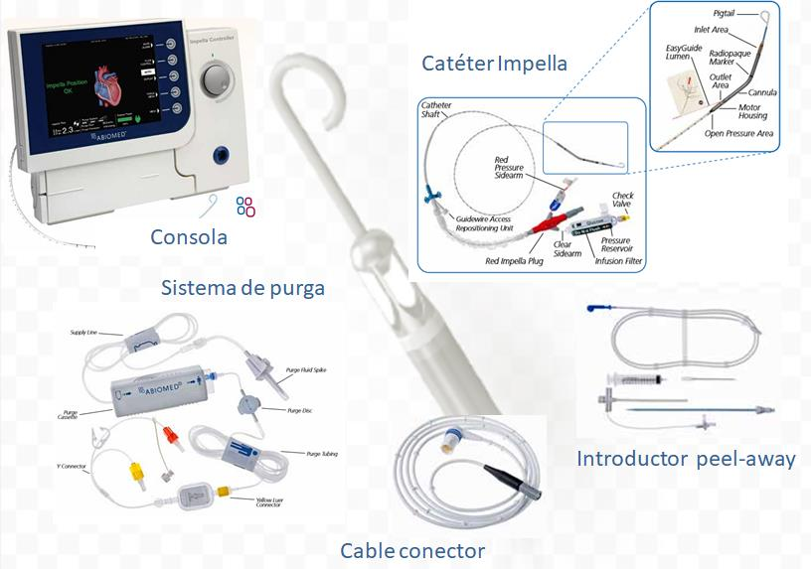

Figura 2: componentes del dispositivo Impella

**Cuidados específicos**

- Una vez en la Unidad de Cuidados Intensivos, pasar a “configuración estándar”. Para ello se debe pulsar “purge System” en la consola y de ahí - “pasar a configuración estándar”. Se mantiene un salino conectado a bolsa de presión (300-350 mmHg) y se conecta al conector rojo del catéter.

- Se recomienda mantener una anticoagulación con heparina Na para una aPTT de 1,5-2 x el valor de referencia (50-75). La solución heparinizada de purga podría ser suficiente para pacientes de bajo peso. Se puede regular la anticoagulación en las primeras horas con ACT (160-180 s).

- Es conveniente mantener el miembro inferior en reposo, evitar la flexión del miembro ipsilateral y vigilar estrechamente la presencia de sangrado en el punto de inserción. Se aconseja mantener un apósito debajo del punto de inserción del catéter para evitar el acodamiento del mismo (una gasa o compresa doblada). En caso de sangrado activo se puede tirar de los hilos del Proglide para intentar lograr hemostasia. Debe vigilarse signos de isquemia ipsilateral, idealmente con dispositivo de monitorización de saturación tisular (Edwards©, en nuestro caso). No recomendamos catéter/introductor femoral de perfusión anterógrada, a no ser que se produzca isquemia clara o reducción de la Sat tisular ipsilateral en la monitorización posterior.

- La consola realiza una monitorización de la posición del catéter (figura 3)

- Debemos apoyarnos en el ecocardiograma para la correcta posición-orientación del catéter (figura 4).

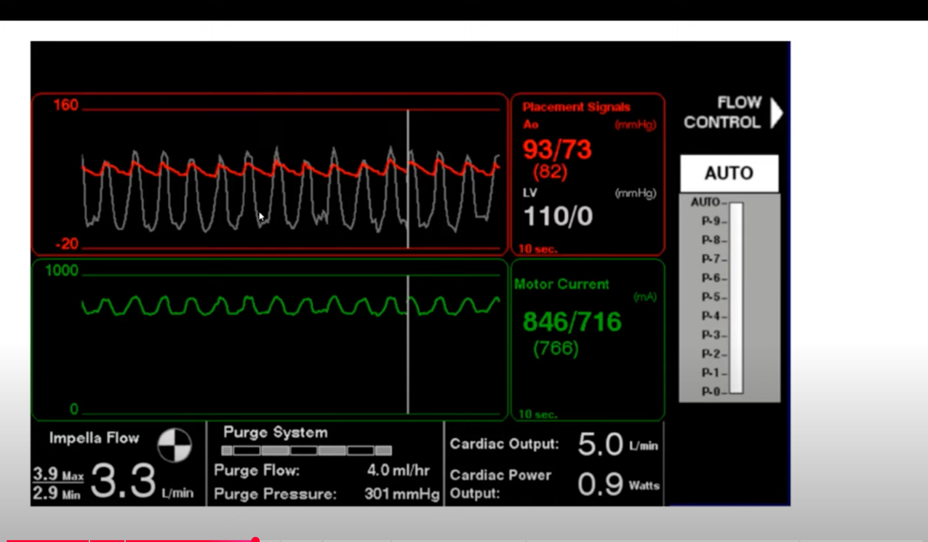

Figura 3: posición correcta del catéter Impella CP

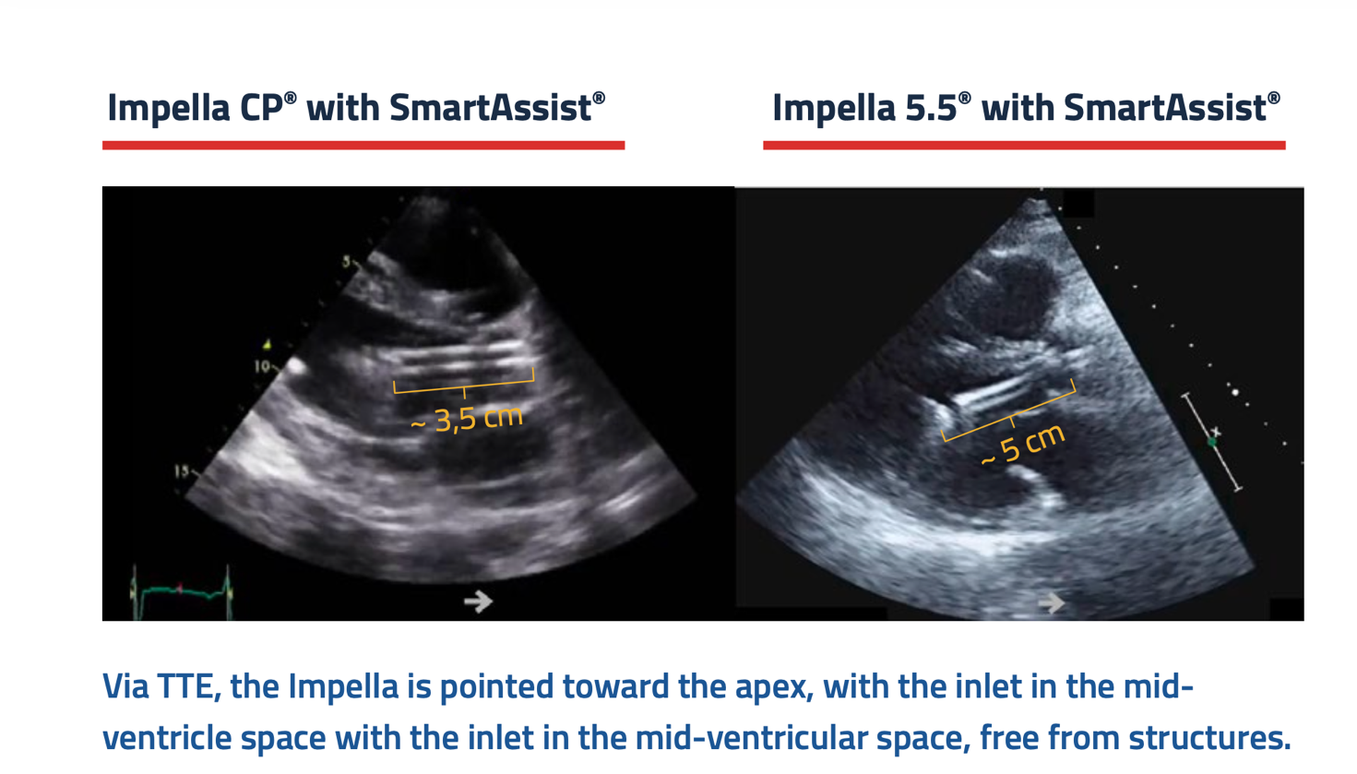

Figura 4: valoración con ecocardiograma de la posición del Impella CP e Impella 5,5. Es importante no solo la profundidad, como también la orientación. Evitar que el catéter esté orientado a la base o atrapado en aparato valvular mitral.

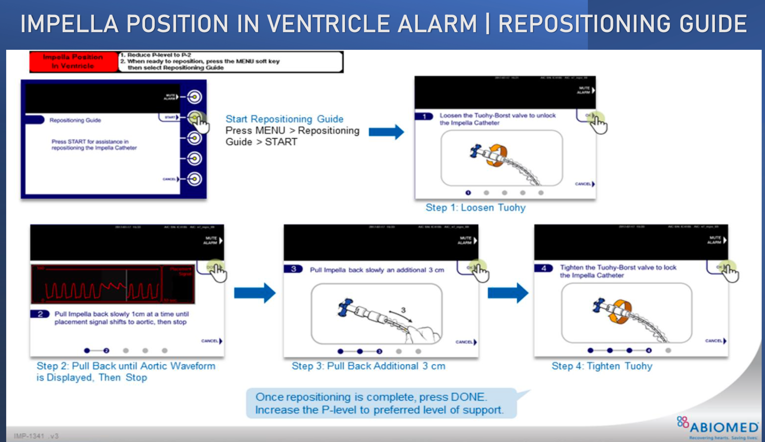

Figura 5: guía para reposicionar el catéter Impella en caso de que esté muy progresado. En caso de posición en aorta (catéter retirado), no podrá reposicionarse si está completamente supravalvular.

Mensajes de alarma

La consola tiene 3 niveles de alarma según gravedad: aviso (notificación en la pantalla sobre un fondo blando y un pitido cada 5 minutos; p. ej - flujo de purga disminuido); graves (fondo amarillo y 3 pitidos cada 15 segundos, p. ej. posición errónea del catéter) o críticos (fondo rojo y 10 pitidos cada 6,7 segundos; p.ej. Impella detenido)

**Destete**

Considerar destete si el CPO > 0,8, mejoría de la función ventricular, ITV del tracto de salida VI > 13 con nulo o discreto apoyo inotrópico/vasopresor o en caso de complicaciones hemorrágicas locales o hemólisis de difícil control.

- Si no hay mejoría de la función ventricular en 48 horas, considerar avanzar a una asistencia ventricular de media duración. Lo atractivo sería escalara a un Impella 5,5. Se podría también considerar el Centrimag-Levitronix® , pero esta opción requiere esternotomía.

- Si el soporte ofrecido por el Impella CP no es suficiente (persiste lactato alto, necesidad de inotrópicos/vasopresores a dosis moderadas), plantear ECMO-VA o progresar a Impella 5,5.

- Para el destete, cambiar el flujo (niveles “P”) para reducir uno o dos niveles cada 30-60 min y evaluando la hemodinámica, como la presión arterial media, diuresis horaria, lactato, niveles de PCP en caso de disponer catéter de AP (ideal). Cuando el nivel de P es P-1 se puede retirar el catéter y realizar el cierre percutáneo. Vigilar perfusión distal en el miembro ipsilateral y mantener vendaje compresivo y reposo en cama durante al menos 24 horas.

Indicaciones y manejo de la ECMO-VA

**Indicaciones**

SC estadio D o E, a pesar de las medidas iniciales empleadas y si existe esperanza de reversibilidad o posibilidad de asistencia de destino, como puente a trasplante o puente a decisión.

Contraindicaciones:

1. Daño neurológico irreversible

2. Parada cardíaca no presenciada o mayor de 60 minutos (salvo ECMO para donación). En caso de terapia ECMO en parada, no estaría indicada si no es posible iniciar la terapia antes de cumplirse 60 minutos desde el comienzo de la parada.

3. Enfermedad terminal - expectativa de vida limitada

4. Edad avanzada. No consideraríamos ECMO-VA en pacientes > 80 años.

5. Disección aórtica

8. Hemorragia intracraneal o hemorragia activa no controlable

**Colocación**

Lo accesos vasculares se pueden realizar por un abordaje quirúrgico o percutáneo. En ambos casos se realizará por parte del servicio de Hemodinámica o Cirugía Cardíaca del hospital. Se puede realizar en la unidad de cuidados críticos, hemodinámica o en el quirófano. En caso de acceso central, será siempre en el quirófano. En todos los casos se realizará bajo control ecocardiográfico o bajo control radiológico y estrictas medidas de asepsia.

Los accesos vasculares pueden realizarse:

- Periférico: venoso en v. femoral común o yugular interna derecha y arteria femoral. No recomendamos catéter/introductor femoral de perfusión anterógrada, a no ser que se produzca isquemia clara o reducción de la Sat tisular ipsilateral en la monitorización posterior. Se recomienda realizar la punción arterial y venosa ecoguiada.

- Central: Aurícula izquierda o derecha o ventrículo izquierdo y raíz de aorta o arteria axilar la línea arterial. (Recomendable hacer *banding* de la arteria axilar)

**Sistemas ECMO disponibles en Hospital Ramón y Cajal**

En el momento actual disponemos en el Hospital Ramón y Cajal de un sistema para realizar terapia ECMO:

* Sistema Maquet -Cardiohelp – disponible en Cirugía Cardiaca
* Sistema Fresenius (Novalung) – disponible y purgado en la Unidad de Críticos CV, inicialmente aprobado para aplicación en código ECPR o situaciones de extrema urgencia.
* Es posible acoplar un oxigenador de membrana al sistema Centrimag-Levitronix

Componentes ECMO VA:

1. Cánulas vasculares, de salida y de entrada (drenaje y retorno). Preferible utilizar 15-17F para la arteria y 21-23 F para la vena.

2. Línea venosa (circula la sangre procedente del paciente hacia el oxigenador)

3. Línea arterial (circula la sangre procedente del oxigenador hacia el paciente)

4. Bomba centrífuga y Oxigenador de membrana. Alta transferencia de gases, baja resistencia y escasa hemólisis. Fibras de polimetilpenteno. Superficie de intercambio de 1,6 m2 con 7 l/m de flujo máximo.

5. Consola

6. Sistema de suministro de gases:

a. Mezclador de gases (O2/aire)

b. Caudalímetro

**Cuidados específicos:**

**Objetivos hemodinámicos con la ECMO-VA**

- Mínimo soporte inotrópico y vasopresor

- PAM > 65 mmHg pero no mayor de 70-80 mmHg (se asocia a mayor incidencia de complicaciones neurológicas)

- PCP 8-14 mmHg

- PVC 8-10 mmHg

- IC > 2,5 l/min/m2 (suma del gasto cardiaco del ECMO y del paciente)

- SvO2 > 65%

- Diuresis > 0,5 ml/Kg/h

- Disminución del ácido láctico en las primeras 4 horas

- Observar descarga del ventrículo izquierdo (ecocardiograma, PCP): El balón de contrapulsación es la herramienta de descarga preferible, para dismunir las posibilidades de complicaciones vasculares o hemólisis. El Impella CP puede ser una alternativa en situaciones específicas, como presencia previa del Impella CP antes de la ECMO-VA. La descarga de VI de rutina es contravertida, pero la consideramos altamente recomendable en el caso de ECMO VA periférico, por reducir el aumento de la postcarga de VI propia de esta modalidad de soporte, y favorecer la recuperación del corazón y presión de perfusión coronaria.

- Optimizar precarga precarga y postcarga: es recomendable realizar balances positivos las primeras 24 horas, pero es obligatorio realizar balances negativos a partir de las 48 horas (balances positivos a partir del segundo día han demostrado disminuir la supervivencia). Consideramos prácticamente obligatorio la utilización de un catéter de arteria pulmonar para monitorizar correctamente el soporte circulatorio.

**Mezclador de gases y caudalímetro**

-La FiO2 de la ECMO VA debe ser del 100% al inicio: Se puede disminuir posteriormente para mantener una pO2 > 60 mmHg

-Flujo caudalímetro 1:1 respecto al flujo de la bomba. El flujo del caudalímetro se aumentará o disminuirá para mantener los valores de pCO2 en rangos adecuados.

-Al terminar de implantar la ECMO ajustar caudalímetro y FiO2 según la gasometría, que se realizará al menos una vez por turno.

-En cualquier tipo de ECMO: PaO2/FiO2 ECMO >150 (PaO2 en la salida del ECMO/FiO2 del ECMO) Si es menor, con una FiO2 100%, hay que cambiar el oxigenador porque no está funcionando correctamente. Los gases se obtienen de un puerto que existe justo después de la membrana de oxigenación (en general es suficiente con realizar una gasometría en este punto una vez al día)

**Ventilación mecánica**

Emplear una ventilación de protección pulmonar. No es necesario realizar ventilaciones de ultra protección como en el caso de la terapia ECMO VV. En caso de buena función pulmonar, plantear la extubación del paciente.

- 12 rpm

- Volumen corriente 6 ml/Kg peso ideal

- PEEP 10-15 cmH2O

- FiO2 30-50%. Aumentar la FiO2 en caso de pO2 bajas en arteria radial derecha (en ECMO VA periférica)

- Presión meseta 20-25 cm H2O

- Delta de presión ≤ 15 cm H2O

Es muy importante estar seguros durante la ECMO VA periférica que la función pulmonar es adecuada y la sangre que eyecta el ventrículo izquierdo está correctamente oxigenada, minimizando así el riesgo de Síndrome de Arlequín.

Objetivos respiratorios:

- SpO2 >92% (95%). PaO2 >60 mmHg (en arteria radial derecha en caso de ECMO-VA periférica)

- pCO2 40-45 mmHg (ajustando por el flujo del caudalímetro)

- pH >7,30 (7,35-7,45)

**Destete de la ECMO-VA:**

Sería conveniente realizarlo en el quirófano bajo control con eco transesofágico. Una alternativa es utilizar la sala de Hemodinámica en la U.Coronaria y realizar cierres percutáneos. Esto permitiría una desescalada más escalonada y liberaría el uso de quirófanos de cirugía cardiaca/cirugía vascular. Se debe desconectar al paciente de la ECMO una vez que se han alcanzado los objetivos definidos antes de instaurar la terapia o cuando se considera que va a ser imposible alcanzarlos.

Lo ideal es intentar destete cada día a partir de las 48-72 horas de su implante, siempre que:

• Sin drogas vasoactivas o a dosis bajas

• IC > 2,2 lpm

• PAM > 65 mmHg con onda de arteria pulsátil

• PVC < 18 mmHg

• Presión diferencial de pulso con tendencia al aumento

• SvO2 >70%

• Pa/Fi > 200

• Función hepática recuperada (la función renal no es necesario)

• Ecocardiograma: Los siguientes datos son de buen pronóstico de desconexión (realizarlos en condiciones de mínimos flujos posibles)

- FEVI 25-30 %

- ITV del tracto de salida VI > 12 cm

- onda S' lateral VI > 6 cm

Características del destete:

- La función cardíaca debe recuperarse tras shock postcardiotomía en un periodo comprendido entre 3 y 5 días. Pasados 3-5 días plantear asistencia de destino, asistencia puente o trasplante. La aparición del latido en la onda de pulso (presión de pulso mayor de 20 mm Hg) es un dato claro de recuperación de la función cardíaca. Pueden ser necesarios más días en casos de miocarditis.

- Se considera que el intento ha tenido éxito si la perfusión se mantiene correctamente con un soporte vasopresor e inotrópico modesto, ventilación protectora y un soporte de ECMO menor del 30% del gasto total.

- Los vasopresores e inotrópico son necesarios y hay que aumentarlos según se avanza en el proceso de destete. Reiniciar inotrópico a dosis bajas.

- La monitorización durante el destete se basa en el ácido láctico, el gasto urinario y la SvO2.

- Es posible que se produzca una respuesta inflamatoria sistémica durante las horas siguientes a la decanulación, con aparición de fiebre, taquicardia e hipotensión. En ocasiones es necesario el aporte extra de volumen y vasopresores.

- Valorar “toilette” pulmonar con fibrobroncoscopia previo al destete

- Si persiste disfunción VI valorar una Asistencia Ventricular de duración más larga

**Técnica para el destete**:

Bajo control ecográfico descensos progresivos (500 ml) de flujo cada 60 minutos hasta alcanzar 1000 ml. Mantener cada descenso de flujo durante 60 minutos antes de volver a bajar al paso siguiente. Si el paciente mantiene ITV >12 cm, FEVI >25%, TAPSE normal, IC > 2,2, presión de enclavamiento <18, estabilidad HD, sin derrame pericárdico subir ECMO a 2 lpm y programar para retirada reglada. Ir aumentando los parámetros ventilatorios según se va disminuyendo el flujo de la ECMO.

Se suspende la perfusión de heparina al menos 2 horas antes de la retirada. Para evitar la formación de coágulos en la membrana se sube temporalmente el flujo de la ECMO.

Indicaciones y manejo del CentriMag

**Indicaciones**

El dispositivo CentriMag-Levitronix es una asistencia ventricular mecánica de corta duración y de flujo continuo, que utiliza una bomba centrífuga extracorpórea para la impulsión de la sangre. Tiene la aprobación para un uso de hasta 30 días y ofrece soporte hemodinámico como:

* + Puente a la recuperación de la función ventricular.
  + Puente a la decisión, en espera de la evolución del paciente.
  + Puente al trasplante.
  + Puente al implante de asistencia de larga duración o terapia de destino.

Habitualmente se utiliza para dar soporte a la función ventricular izquierda, descargando el ventrículo izquierdo mediante una cánula insertada a través de su ápex e impulsando la sangre, mediante un circuito extracorpóreo, hasta la aorta ascendente. En este tipo de implante es necesario, por tanto, que la función pulmonar y la función ventricular derecha del paciente estén conservadas, ya que, a diferencia de la ECMO, este dispositivo no dispone de oxigenador y es el propio pulmón del paciente el que íntegramente, realiza la función de oxigenación de la sangre.   
De manera menos frecuente y generalmente con el objetivo de “puente al trasplante”, en pacientes que presentan fallo de ambos ventrículos, se pueden implantar dos dispositivos Centrimag simultáneos para ofrecer un soporte biventricular. En estos casos, la asistencia ventricular derecha drena la sangre a través de una cánula insertada en la aurícula derecha y la impulsa a través de la cánula de salida del dispositivo hasta el tronco de la arteria pulmonar. También en esta configuración de implante es necesaria una correcta función pulmonar nativa del paciente.   
 De esta manera, cuando no existe compromiso de la función pulmonar y no es necesaria la “oxigenación extracorpórea”, las principales ventajas de este dispositivo sobre la ECMO son, por un lado, que las complicaciones relacionadas con la hemólisis y trombopenia son menos frecuentes y, por otro lado, que se facilita la extubación y movilización del paciente favoreciendo su recuperación.   
 A diferencia de la ECMO, el implante de este dispositivo debe realizarse siempre en el quirófano, ya que es necesaria la apertura del tórax, habitualmente mediante esternotomía media, para la canulación directa del corazón y de los grandes vasos.   
 El escenario en el que nos planteamos el implante de este tipo de dispositivo es el del shock cardiogénico refractario (hipotensión mantenida, hiperlactacidemia, baja saturación venosa mixta y datos de hipoperfusión visceral) a pesar de fluidoterapia adecuada, soporte farmacológico vasoactivo e inotrópico y balón de contrapulsación, cuando, además:

* + **El paciente no presenta comorbilidades que condicionen una corta expectativa de esperanza de vida.**
  + **No existe fracaso multiorgánico establecido e irreversible.**
  + **No existe daño neurológico irreversible.**

Esta situación puede darse bien en:   
 -  Pacientes que ya están siendo asistidos mediante ECMO, en los que no se prevé un destete precoz.   
 -  Pacientes portadores de balón de contrapulsación como único soporte mecánico, que presentan shock refractario y en los que se plantea el implante directo del dispositivo de asistencia.

**Implante**

En el quirófano.

-  Colocación del paciente y material quirúrgico empleados habitualmente en el quirófano de cirugía cardiaca.

-  Anestesia general. Monitorización invasiva.

-  Ecocardiograma transesofágico intraoperatorio.

-  El implante se realiza habitualmente bajo soporte con circulación extracorpórea (CEC).

-  Habitualmente esternotomía media. También se puede realizar mini-toracotomía   
anterolateral izquierda + mini-esternotomía.

-  Canulación de aorta ascendente y aurícula derecha para inicio de CEC en normotermia.

-  Procedimiento con el corazón descargado y latiendo. Sin clampaje aórtico ni cardioplejia.

-  Canulación de ápex de ventrículo izquierdo:   
 o Doble sutura en bolsa de tabaco apoyada en parches de teflón.

o Cánula 32F (Medtronic®)

-  Tunelización de las cánulas de ápex de VI y aorta ascendente de manera subcutánea hasta el exterior para su conexión con el dispositivo.

-  Aumento progresivo del flujo de asistencia y disminución progresiva del de la bomba de   
CEC hasta su desconexión definitiva.

-  Cierre habitual por planos dejando tubos de drenaje mediastínicos y, en su caso, pleurales.

**Cuidados específicos**

Generalidades

*Pantallas o consolas*

**Pantalla de la consola** primaria de Centrimag en la que se puede ver la velocidad de giro de la bomba, el flujo administrado y las presiones en la entrada y la salida de esta.   
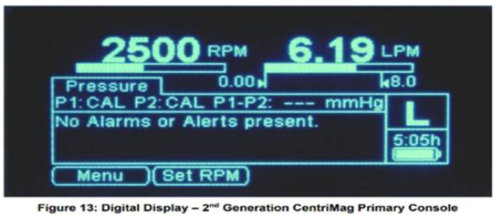

Figura 6: pantalla de la consola primaria de Centrimag®

**Monitor Mag:** En el que se procesa la información de esa consola primaria y se pueden marcar eventos, ver tendencias, y ver simultáneamente dos dispositivos conectados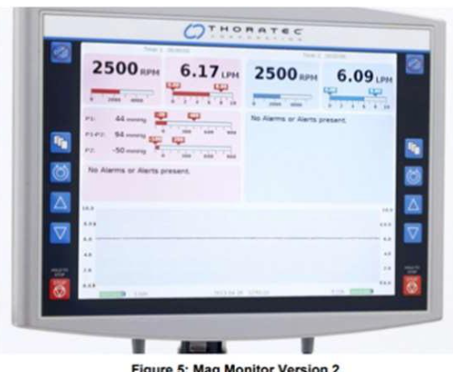

Figura 7: pantalla del monitor de Centrimag®

Símbolos que podemos encontrar en ambas consolas:

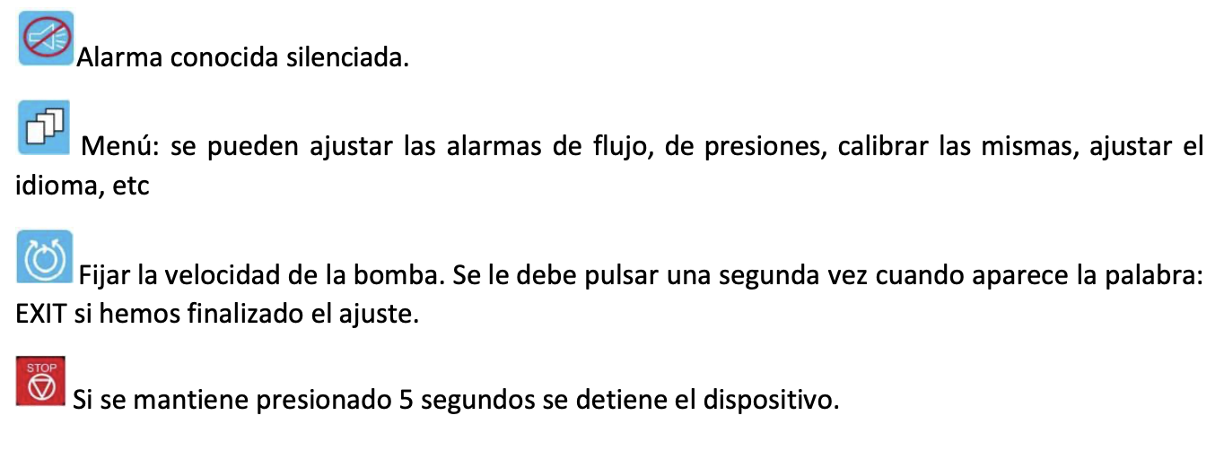

Figura 8: Símbolos en la pantalla de la consolo Centrimag®

*Valores recomendados*

o Velocidad CentriMag: 3000-4000 rpm. No aumentar excesivamente las rpm inicialmente por riesgo de fracaso de VD.

o Flujo: 4-5 lpm.  
o Presiones auriculares: 10-15 mmHg  
o PAM: 65-90 mmHg. Evitar HTA por riesgo de hemorragia cerebral y mal funcionamiento del

dispositivo.  
o ACT: 160-180 segundos. No precipitarse con la anticoagulación ya que la hemorragia es más

frecuente.  
o Si se produce sangrado: disminuir o retirar anticoagulación y antiagregación y transfundir lo que precise (CH, PFC, Fibrinógeno). Si es necesario revisar en quirófano.

*Límites de alarma prefijados por el sistema (tabla 3)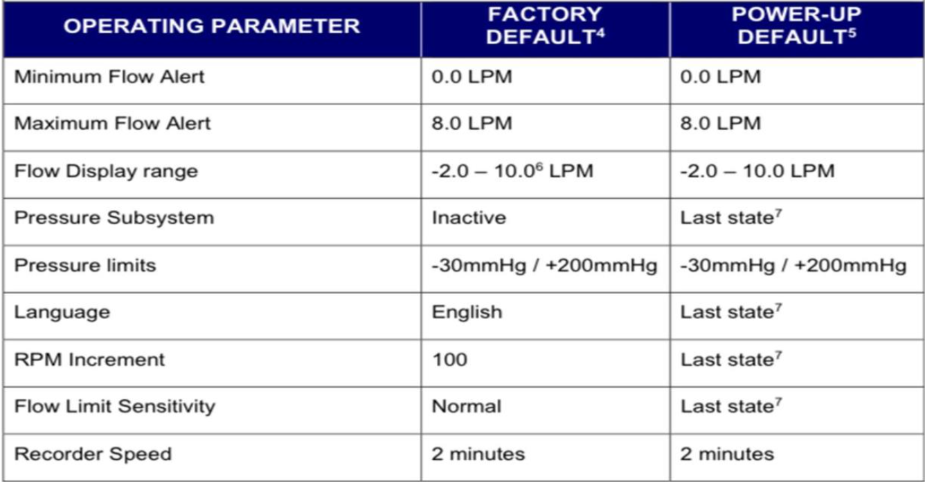*

*Comprobaciones frecuentes del sistema*

* La sonda de flujo debe estar colocada de tal manera que no provoque acodamiento de los tubos. No colocarla cerca de la bomba.
* Ver que los tubos están fijados correctamente al paciente y que no están acodados.
* Batería completamente cargada.
* Consola de repuesto lista para ser utilizada.
* Alarma de flujo bajo programada para el 75% del flujo deseado.
* En todo momento debe haber circulación de aire alrededor del motor y de la consola.
* Disponer de dos clamps de tubos cerca de la bomba.
* Se debería revisar el procedimiento para cambiar la consola y motor de repuesto y periódicamente realizar un ensayo usando una consola, motor, bomba y circuito de entrenamiento

Además, durante los primeros días de asistencia, se debe realizar un ecocardiograma transesofágico diario para comprobar y confirmar:

* Tamaño VI y posición del septo interventricular.
* Tamaño y función VD descartando fallo de VD: aumento de tamaño de VD, incremento de presión en AD, mayor insuficiencia tricúspide y desplazamiento septo interventricular hacia el VI.
* Reevaluar defectos septales, incluido FOP
* Apertura de válvula aórtica y grado de IAo
* Cánulas: Posición, Doppler color y velocidades o Aorta: excluir disección
* Derrame pericárdico/taponamiento
* Trombos (AD, AI, ápex VI, raíz aórtica)

En los cuidados postoperatorios de la asistencia con CentriMag/Levitronix son clave la **estabilización hemodinámica**, una **anticoagulación adecuada** y la **prevención de las infecciones**.

**Manejo y monitorización hemodinámica**

***Paciente***

* La volemia debe ser monitorizada y controlada continuamente mediante presión arterial invasiva, presión venosa central, ecocardiograma (en especial, ETE) y recomendamos el catéter de AP (Swan-Ganz). En situaciones de cambios importantes en el volumen intravascular (diuresis intensa o sangrado) valorar la posibilidad de reducir el flujo hasta que se restaure la volemia.
* El uso de inotrópicos suele ser necesario, aunque debemos evitar dosis altas y usos prolongados. Se pueden valorar inotrópicos como la Milrinona o el Levosimendan como alternativa a la Dobutamina.
* Monitorizar resistencias pulmonares (RVP) cuando sea posible. Una disminución brusca del flujo en una asistencia izquierda suele ser debida a un volumen intraventricular inadecuado, pero podría también indicarnos un aumento en las RVP. El vasodilatador pulmonar habitualmente utilizado es el Óxido Nítrico.
* La curva de presión arterial mostrará una reducción significativa de la presión de pulso (sistólica – diastólica) cuando el VI se vacía completamente. En cambio, la presión de pulso aumentará si el ventrículo se recupera, si disminuye el flujo de la bomba o aumenta la volemia. De igual forma, se observarán estos cambios en la curva de presión pulmonar si estamos ante una asistencia ventricular derecha.
* Con respecto al CAP en asistencias derechas, podrá servirnos para monitorizar SVO2 y presiones, pero hay que tener en cuenta que puede migrar y no ser válidas las mediciones por termodilución del GC/IC. Si la asistencia está puesta antes del catéter de AP, la inserción de dicho catéter suele ser inviable.
* Evitar entrada de aire en caso de necesidad de canalización de una vía venosa central. Colocar al paciente en Trendelemburg si lo tolera. No dejar en ningún momento ninguna llave abierta en las vías por el alto riesgo que tienen estos pacientes de hacer embolismos aéreos.

***Asistencia***

* Además de los signos vitales, el flujo de la bomba (L/min) y la velocidad (rpm) deben quedar registrados en la gráfica de enfermería para valorar los cambios hemodinámicos en función de los parámetros de la bomba.
* La velocidad de la bomba se debe aumentar gradualmente hasta obtener el flujo deseado que permita tener un Índice Cardiaco de 2-2.5 l/min/m2, aunque esto depende de las condiciones individuales de cada paciente. Los cambios en dicha velocidad deben ser 50-100 rpm cada pocos segundos permitiendo que el sistema vascular se adapte entre cada cambio de revoluciones.
* Además, es útil disminuir periódicamente la velocidad de la bomba a 1000-1500 rpm durante 10-15 segundos para valorar función ventricular. Esta maniobra facilitará el llenado y vaciamiento ventricular con mayor eficacia, provocando un efecto de lavado que contribuye a prevenir la trombosis auricular y ventricular. Si hay suficiente eyección ventricular o flujo valvular como para prevenir la estasis sanguínea este procedimiento puede no ser necesario.
* La bomba no debe apagarse ya que el flujo sanguíneo a través del circuito de la asistencia se invertiría. Esto es debido a que la presión de salida sería mayor que la de entrada, salvo en el pico sistólico. Importante clampar la cánula de retorno antes de apagar el motor o reducir la velocidad por debajo de 1000 rpm para evitar flujo retrógrado.
* En caso de asistencia biventricular los ajustes de la velocidad de ambas asistencias deben orientarse a conseguir un flujo en cada bomba equilibrado. Normalmente el gasto del VI es ligeramente mayor (por el flujo de sangre coronario y bronquial), por lo que cuando se esté proporcionando soporte biventricular máximo los flujos derecho e izquierdo deberían ser prácticamente iguales, aunque puede haber una discrepancia de 0.5-1 L/min. En general el flujo de la asistencia derecha no debería exceder al de la asistencia izquierda, las presiones en AD e AI deberían ser similares con el septo interventricular en posición neutral. Un aumento de velocidad en la asistencia derecha sin el consiguiente aumento de flujo en la asistencia izquierda puede producir edema pulmonar. Por el contrario, si aumentamos la velocidad en la asistencia izquierda y no ajustamos la derecha, tendríamos riesgo de succión del VI.

***Manejo de la anticoagulación y hemostasia***   
Es esencial el manejo adecuado del sangrado mediante trasfusiones guiadas por analíticas:

• Hemograma   
• Bioquímica – incluyendo enzimas hepáticos y función renal

• Coagulación y ROTEM.

En aquellas situaciones en las que el implante de la asistencia se debe a un shock postcardiotomía el sangrado postoperatorio es frecuente, por lo que NO se comenzará la anticoagulación hasta pasadas 6-12 horas del inicio del soporte y siempre que el débito por los drenajes sea menor o igual a 50 ml/hora durante 2-3 horas.

En aquellos casos en que el implante sea en un paciente de cuidados intensivos sin CEC previa y con sangrado escaso, se podría comenzar antes con heparina a dosis bajas.

Hasta iniciar la anticoagulación debemos minimizar el riesgo de trombosis de la bomba con flujos de al menos 4.000 rpm.

Parámetros de MONITORIZACION:

-  **ACT y TTPa** (Tiempo de Tromboplastina activado). Se realizarán cada 4 horas hasta que   
alcancemos el control deseado; una vez alcanzado puede hacerse cada 8 h.

-  **Tromboelastografía**. Diaria hasta estabilización o ante sospecha de coagulopatía

-  **Factor ANTI-Xa.** Valorar en consenso con Servicio de Hematología en pacientes con difícil control.

-  **Antitrombina III:** En caso de resistencia a la heparina. Cada 48 horas y tener valores basales al inicio del tratamiento

Manejo: comenzaremos con heparina sódica con bolo inicial de 1-1,5 mg/Kg + perfusión continua de 20-50 U/Kg/h. Comenzar con dosis mínima.   
 -El objetivo inicial para el ACT es 160-180 seg o un TTPa de 1,3-1,6 veces el control del laboratorio (por ejemplo 39-48). Ese objetivo se incrementa 5 % cada día al mejorar la hemostasia y si no sangra.

-El objetivo final será en el cuarto día postoperatorio: TTPA de 1,5-1,8.

Los problemas en relación con la anticoagulación con heparina son:

* + **Trombocitopenia:** puede ser debida a complicación derivada del dispositivo o Trombocitopenia Inducida por Heparina (HIT). Se manifiesta como consumo de plaquetas con caída al 50% a partir del quinto día de administración. En estos casos se debe valorar por Hematología para determinar la presencia de anticuerpos y si se confirma, retirar heparina e iniciar otro anticoagulante (bivalirudina, warfarina, fundaparinux , HBMP o argatroban) dependiendo de los objetivos clínicos, la función renal y/o hepática
  + **Resistencia a la heparina:** cuando a pesar de una perfusión de heparina a dosis altas no se consigue alcanzar el control de coagulación adecuado. Se deberá consultar con Hematología y se diagnostica por una actividad de la antitrombina III menor del 70% y se trata con plasma o antitrombina III.

***Profilaxis antibiótica***  
 Se deberá valorar cada paciente en función de sus factores de riesgo. La pauta habitual será: CEFAZOLINA 2 gr/6 durante 48h + Vancomicina 500 mg iv dosis única + Mupirocina nasal.   
El germen más frecuente es *Staphylococcus* spp seguido de *Enterococcus* spp., Pseudomonas aeruginosa, Corynebacterium spp., and Candida spp.

Cuidados de la herida quirúrgica

* + Apósitos separados entre drenajes y cánulas de la asistencia ventricular.
  + Técnicas asépticas durante la limpieza de la herida quirúrgica y apósitos oclusivos.
  + Retirada temprana de drenajes.

Cultivos

* + Al ingreso: hemocultivos, urocultivos, BAS y control de portadores.
  + Cada 72 horas: hemocultivos, urocultivo y BAS. Incluir cultivo para hongos
  + Analítica diaria con PCR (PCT cada 48 h)

Ante el aumento de marcadores y sospecha clínica se consensuará con el Servicio de Infecciosas la antibioterapia de amplio espectro que incluya profilaxis antifúngica cuando existan factores de riesgo:

* + - * Nutrición parenteral y desnutrición
      * Terapia renal sustitutiva
      * Otros dispositivos intravasculares
      * Politransfusión.

***Prevención y manejo de COMPLICACIONES del sistema y médicas***

Generalidades

Las complicaciones médicas que pueden aparecer son similares a las de cualquier sistema de AVM extracorpórea: Sangrado (23%) Trombosis (4%) Hemolisis (3%) Complicaciones neurológicas (6%) Infecciones (24%) Insuficiencia renal (22%) y Fallo del dispositivo (0.08 %).

Tabla 4: complicaciones asociadas a la asistencia mecánica ventricular (Centrimag®)

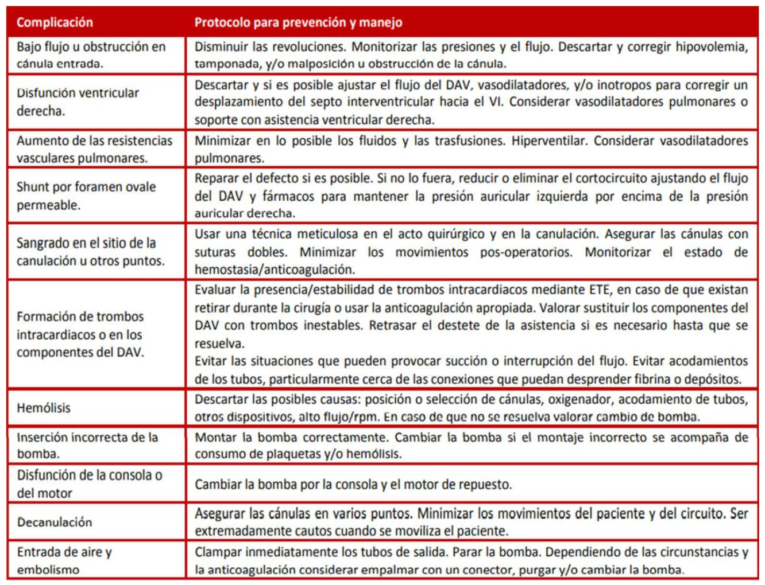

Manejo de la hipotensión (tabla 5)

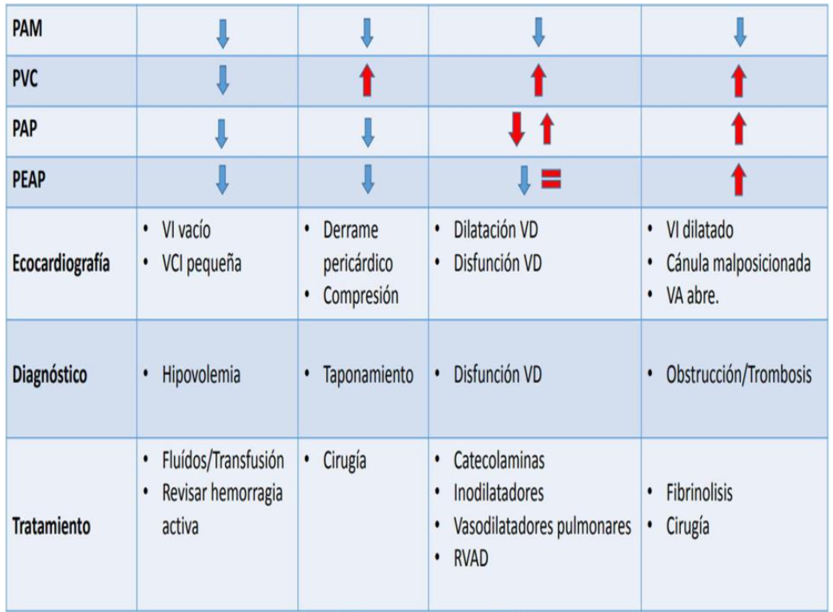

Detención del flujo a través de las cánulas

Es una complicación frecuente que puede producirse por varios motivos los cuales debemos verificar y descartar:

* Malposición o acodamiento de las cánulas
* Hipovolemia
* Taponamiento cardiaco
* Arritmias

En cualquiera de las situaciones anteriores al aumentar las RVM para intentar aumentar el flujo se produce una caída más importante de éste. Esta situación debe alertarnos para **disminuir las RPM** mientras buscamos y solucionamos la causa subyacente.

Disfunción ventricular derecha tras implante de una AVM izquierda.   
 Ocurre en un 10-50% de los casos según las series y se define en aquellos pacientes que cumplen:

* PAM < 55 mmHg,
* PVC > 16 mmHg,
* IC < 2.0 l/min/m2 SIN elevación de presiones de llenado izquierdas (PCP < 12mmHg), SVO2 < 55%
* Vena cava inferior dilatada sin colapso inspiratorio
* Soporte inotrópico a dosis altas

Se han establecido una serie de marcadores clínicos, hemodinámicos y ecocardiográficos para predecir que pacientes tienen riesgo de presentar fracaso de VD postimplante de AVM izquierda. El CRITT es un ejemplo, además de la estimación de la PAPi:

**CRITT score** asigna 1 punto a 5 variables:

**C** - PVC > 15mmHg  
**R** - disfunción VD previa  
**I** - Intubación/ventilación mecánica

**T** - Insuficiencia tricúspide severa  
**T** – Taquicardia > 100lpm

Resultados del estudio CRITT score:  
 * 93% de los pacientes con 0 - 1 puntos no precisaron soporte ventricular dcho.  
 * 80% de los pacientes con 4 - 5 puntos necesitaron una AVM derecha además de la

izquierda.

Además, los pacientes en los que el implante del soporte derecho no fue planificado, tuvieron mayor mortalidad, complicaciones postoperatorias, fracaso renal y fallo derecho recurrente.

El tratamiento de la disfunción derecha incluye:

* Ajustar el flujo de la asistencia izquierda entre 1800 – 2400 rpm para conseguir   
  descompresión del VI, pero mantener el tabique interventricular en posición neutra (por   
  la interdependencia ventricular).
* Mejorar la función ventricular dcha con vasodilatadores/inotrópicos como milrinona o   
  levosimendán.
* Reducción de la poscarga del VD mediante la disminución de las RV pulmonares:   
  restricción hídrica (PVC < 15mmHg), evitar hipoxia, hipercarbia y acidosis, así como utilizar vasodilatadores pulmonares inhalados como el óxido nítrico o el Iloprost (análogo sintético de PGI2).
* Si estas medidas no consiguen mejorar la función ventricular dcha será preciso implantar una ECMO o una asistencia dcha.

Sangrado/Anemización   
 Se produce por varios mecanismos**:** perdidas en el cebado del circuito, necesidad de anticoagulación, así como grados variables de hemólisis y trombocitopenia. Los puntos mas frecuentes de sangrado son las **zonas de inserción del dispositivo**, **pulmonar**, **neurológico** y **gastrointestinal** (en pacientes con factores predisponentes).   
 Si se produce sangrado importante tras cirugía se realizarán todos los controles de coagulación, incluido el tromboelastograma, valorando déficit de factores, plaquetas o fibrinógeno que deben corregirse. Se trasfundirán CH para mantener Hb en torno a 10 gr/dl. En caso de sobredosificación de heparina y sangrado franco valorar la reversión parcial con protamina. No iniciar heparina hasta controlar el sangrado. Si persiste sangrado a pesar de todas las medidas se revisará en quirófano. En caso de sangrado leve se intentará mantener el ACT en el límite bajo (180).   
 En caso de suspensión de heparina o dosis bajas mantener flujos altos en la asistencia.

Trombosis y eventos tromboembólicos   
 Existe riesgo de trombosis si se disminuye el flujo de la bomba sin la anticoagulación adecuada. Este riesgo está relacionado con factores asociados con el dispositivo (contacto de la sangre con las superficies de las cánulas, activación plaquetaria y malposición de cánulas) y con la patología subyacente del paciente (fibrilación auricular, hipercoagulabilidad, estado inflamatorio). Se debe evaluar la presencia de trombos intracardiacos mediante ETE. Si existen trombos inestables en los componentes de la AVM se debe valorar recambiarlos. Los eventos tromboembólicos mas habituales son el tromboembolismo pulmonar y la isquemia mesentérica.

Hipertensión

El objetivo es mantener una PAM entre 65-90 mmHg. Si se produce hipertensión aumenta el riesgo de hemorragia cerebral y disfunción del dispositivo. Se debe realizar tratamiento farmacológico con hipotensores.

Complicaciones neurológicas

Se debe evitar la hipertensión por el riesgo de accidente cerebrovascular isquémico, con frecuencia de conversión hemorrágica, por lo que se recomienda disminuir o retirar la anticoagulación. Además, se puede producir daño neurológico por factores concomitantes como hipoperfusión por situación de bajo gasto cardíaco, lesión por reperfusión, hipoxemia, hiperglucemia.

Complicaciones infecciosas

-  De los puntos de acceso/de las cánulas. Se deben usar antibióticos profilácticos y dirigidos a aislamientos.

-  Infecciones relacionadas con la AVM: endocarditis, mediastinitis.

-  Otros focos: pulmonar, tracto urinario.

-  Bacteriemia/sepsis - pacientes críticos con múltiples fuentes posibles de infección:   
ventilación mecánica, monitorización invasiva con catéter venoso central y arterial, sonda urinaria, cirugía previa.

Entrada de aire   
Clampar los tubos de salida, parar la bomba y purgar.

Arritmias y Parada cardiaca

-  Intentar mantener el ritmo sinusal con tratamiento farmacológico o eléctrico.

-  Después de la parada comprobar el dispositivo.

***Destete***   
 La recuperación suficiente para iniciar el destete dependerá de la situación hemodinámica de cada paciente sin que haya un periodo de tiempo establecido para ello. Algunos pacientes pueden recuperarse en 48-72 h mientras que otros requerirán soporte durante más tiempo o incluso no recuperarse y necesitar un sistema de soporte a largo plazo o un trasplante cardiaco.   
La mejoría de la función ventricular, con el aumento de la contractilidad y la eyección ventricular, se puede apreciar en la curva de pulso arterial, por la disminución de los requerimientos del flujo de la bomba para mantener la hemodinamia y la disminución del soporte inotrópico.   
La valoración de la función ventricular se debe realizar sin aumentar el soporte inotrópico y con la misma precarga. Se realizará mediante ecocardiografía y determinaciones del catéter de arteria pulmonar. La recuperación ventricular se define como la capacidad del paciente para mantener la estabilidad hemodinámica, la perfusión y la función de los órganos diana durante un periodo de tiempo prolongado sin asistencia ventricular y sin aumento de soporte farmacológico o mecánico adicional.

Precauciones

-  Hay riesgo de trombosis si se disminuye el flujo de la bomba sin la anticoagulación adecuada, de modo que hay que permitir tiempo suficiente para la circulación de la anticoagulación antes de bajar los flujos.

-  Si la cánula de drenaje o retorno está colocada directamente en el corazón (aurículas o ventrículos), la extracción de sangre descargará el corazón y reducirá la cantidad de sangre que fluye a través de las válvulas de salida ventriculares (aórtica o pulmonar).

No existen criterios claros específicos establecidos para la retirada de CentriMag.

Protocolo de destete   
*Valoración de paciente candidato a prueba de destete*

-  Paciente con más de 48-72 horas de ayuda de dispositivo que cumple criterios de estabilidad hemodinámica

-  Signos de recuperación de daño en órganos diana y adecuada perfusión tisular (lactato < 2 mmol/l). No se considera imprescindible la recuperación renal.

-  Adecuada oxigenación

-  Mínimo o ningún soporte inotrópico o vasopresor

-  PAM > 65mmHg, FC < 100 LPM, curva pulsátil arterial >24 horas

-  Aumento del GC con IC > 2,2 l/min/m2, PVC < 12mmHg PCP < 18 mmHg SVO2 > 55%

-  Signos de mejora de función ventricular con FEVI > 25%, ventrículo no dilatado ni desviación septal, ITV de tracto de salida izquierdo >13. Mínima severidad de insuficiencia valvular.

*Prueba de destete*   
 Se puede intentar un periodo de prueba de retirada (parcial) de 3 horas del sistema CentriMag en los pacientes que cumplan los criterios de estabilidad hemodinámica bajo monitorización ecográfica y del catéter de arteria pulmonar. Siempre se deben aumentar los niveles de anticoagulación antes de bajar el flujo de la bomba (ACT 250)   
 - Disminuir el flujo de la bomba en 0,5 LPM cada 15-30 min hasta 1,5 -2 LPM   
 - Los intentos iniciales de destete deben ser cortos. Si se evidencia dilatación ventricular en el ETE, la saturación venosa mixta empeora o se deterioran los parámetros hemodinámicos del paciente de debe suspender la prueba de destete.

- Cuando la prueba de destete se realiza con éxito puede ser necesario aumentar el soporte inotrópico y hay que seguir monitorizando estrechamente, ya que podría ser necesario reiniciar el soporte mecánico.

- Durante estas 3 horas habrá que comprobar que se mantienen los criterios de estabilidad hemodinámica. Si esto es así se puede considerar al paciente candidato a la prueba de retirada.

*Prueba de retirada y explante*   
 La prueba de retirada final y explante deben ser preferentemente realizados en el quirófano.

-  Se debe hacer bajo monitorización ecocardiográfica continua para valorar la función ventricular vigilando: dilatación ventricular, desplazamiento del septo IV, disminución de la fracción de eyección o aumento de requerimiento de inotrópicos.

-  Disminuir el flujo 0,5 L/min cada 15-30 min hasta alcanzar 2 L/min

-  Si esto es tolerado aumentar los niveles de anticoagulación hasta obtener ACT>300 segundos.

-  Continuar disminuyendo el soporte de la misma manera que antes hasta alcanzar 0,5 L/min.

-  Clampar la cánula de retorno para interrumpir el soporte y bajar la velocidad a cero continuando con la valoración continua de los parámetros hemodinámicos y de perfusión del paciente.

-  Si continua estable con bajas dosis de inotrópicos decanular.

-  Considerar BIAC y/o dejar el esternón no cerrado con alambre en caso de pacientes con función límite tras decanulación.

Una vez se ha realizado la retirada con éxito puede ser necesario aumentar transitoriamente el soporte farmacológico.

Cuidados Intensivos en pacientes con Asistencia Circulatoria

**Cuidados generales. Monitorización y vigilancia del paciente en shock:**

Todo paciente en situación de Shock Cardiogénico con necesidad de asistencia circulatoria debe

estar correctamente monitorizado y vigilado en una Unidad Coronaria, Unidad de Cuidados

Intensivos y/o Unidad de Cuidados PostQuirúrgicos. Las recomendaciones estándar se pueden

ver en la Tabla 6.

Tabla 6: Vigilancia del paciente con necesidad de Asistencia Circulatoria

| Vigilancia del paciente con necesidad de Asistencia Circulatoria |
| --- |
| Sistema de telemetría continua. Vigilancia de arritmias. |
| Monitorización invasiva de la Presión Arterial (a ser posible radial derecha). |
| Monitorización invasiva con catetéter de Arteria Pulmonar (“Swan-Ganz”). |
| Pulsioximetría continua (a ser posible en miembro superior derecho o lóbulo derecho). |
| Control de la Temperatura (evitar fiebre de cualquier origen). |
| Vigilancia de perfusión periférica (sobre todo de miembros inferiores). |
| Electrocardiograma de 12 derivaciones diario. |
| Concentración de Dióxido de Carbono espirado (ETCO2) |
| Monitorización del índice biespectral (BIS) u oximetría tisular cerebral (NIRS) |
| Ecocardiograma inicial y, al menos, cada 48h (diagnóstico y guía de destete) |
| Analítica diaria completa con gasometría (pH), medición de lactato, LDH, iones,  hemograma y control de coagulación. El lactato se debería monitorizar cada 2 horas hasta lograr valores <3 nmol/l |
| Analítica al menos cada 48h que incluya perfil hepático, renal, reactantes de fase aguda  (PCR y/o procalcitonina) y marcadores de daño miocárdico y tisular (TnI, CK, CK-MB).  Valorar correcta anticoagulación mediante cuantificación de Anti Xa (rango 0,7-0,8). |
| Radiografía de Tórax con periodicidad variable (al menos c/48h si IOT/VMI). |

**Parámetros de monitorización hemodinámica (catéter arterial y catéter de arteria pulmonar):**

Aunque no existen ensayos clínicos que demuestren el beneficio de supervivencia de la utilización sistemática del catéter de AP en el shock cardiogénico, nosotros la recomendamos al menos en los paciente con indicación de dispositivos de asistencia circulatoria. La valoración invasiva puede aportar:

* Ao: Sist/Diast/Media
* Aurícula Derecha
* Arteria Pulmonar: Sist/Diast/Media
* PCWP: media, onda v
* GC y IC
* RVS,RVP
* SvO2.
* El **Cardiac Power Output** mide la capacidad del corazón de generar potencia. Se calcula mediante la fórmula (PAm × GC)/451. Valores normales: 1 W en reposo, 6 W ejercicio. Los puntos de corte de mal pronóstico son en Shock cardiogénico: 0,6 W y en Ins Cardiaca Crónica: <1,0 W
* **Pulmonary Artery Pulsatility Index (PAPI)**

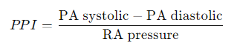

La PAPI sirve como un indicacor de la función del ventrículo derecho. Una PAPI < 2,0 indicaría una probabilidad elevada de fracaso de VD en caso de asistencia izquierda.

* Otros parámetros que pudieran ser útiles:
  + Aortic Pulsatility Index
  + 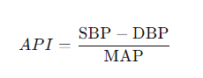

Integra la pulsatilidad – correlacionada al volumen latido, con la presión de llenado del VI. Hay mejor pronóstico si es >1,45 en el shock cardiogénico o > 2,9 en la IC crónica. Este parámetro se ha identificado como una herramienta de guía para el destete del soporte de VI.

* + **Relación entre la presión auricular derecha y la presión de enclavamiento capilar pulmonar (RAP/PCWP):**
    - Una relación aumentada RAP/PCWP se ha identificado como un marcador predictivo de mal pronóstico en pacientes con infarto agudo de miocardio, shock cardiogénico, insuficiencia cardíaca en fase terminal y como predictor de disfunción ventricular derecha tras la implantación de un dispositivo de asistencia ventricular izquierda (LVAD). Los valores más comúnmente asociados a mal pronóstico son 0,63 y 0,86.
    - En condiciones normales, la relación RAP/PCWP es de 0,5, lo que se considera una relación “concordante” y está presente en aproximadamente el 75% de los pacientes, lo que permite estimar la presión de enclavamiento (PCWP) a partir de la presión venosa yugular. El 25% restante presenta una relación “discordante”.
    - Dentro de este grupo discordante, una relación RAP/PCWP elevada sugiere una disfunción significativa del ventrículo derecho, y este hallazgo es aún más específico si la RAP está elevada por encima de su rango normal.
* **Índice de trabajo sistólico del ventrículo derecho (RVSWI).** → Sugiere disfunción del ventrículo derecho o bajo rendimiento hemodinámico.
  + - Es el producto del índice de volumen sistólico (SVI) y la diferencia entre la presión arterial pulmonar media (PAPm) y la presión auricular derecha (RAP), normalizado según la superficie corporal.
    - Contribución del gradiente de presión:
* La diferencia entre la presión arterial pulmonar media (PAPm) y la presión auricular derecha (RAP)representa la presión que genera el ventrículo derecho para impulsar la sangre hacia la circulación pulmonar.
* Contribución del volumen:
* El índice de volumen sistólico (SVI) indica la cantidad de sangre eyectada por latido por metro cuadrado de superficie corporal, permitiendo ajustar por el tamaño del paciente.
  + Puntos de corte pronósticos: RVSWI < 400 mmHg·mL/m² o bien RVSWI < 5,44 g·m/m² por latido

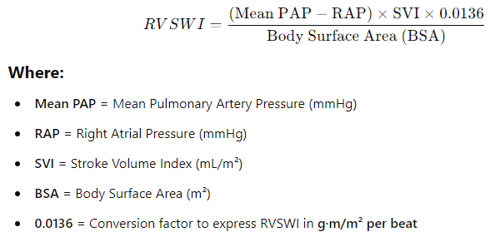

Tablas/resumen:





**Sedación, bloqueo neuromuscular y analgesia:**

El paciente en situación de shock se caracteriza por presentar hipoperfusión con un valor de presión arterial sistólica por debajo de 90 mmHg o la necesidad de soporte vasoactivo para mantener esa presión por encima de dicho valor. Por ello, las últimas recomendaciones de sedación incluyen el uso de fármacos que alteren lo menos posible el sistema cardiocirculatorio

(evitar fármacos que provoquen vasodilatación e hipotensión/hipoperfusión) y, al mismo tiempo,

se puedan retirar con relativa facilidad para poder realizar valoración neurológica de forma

periódica. Hasta hace unos años parecía claro, y así lo indicaban las guías, que el mejor agente

sedante para pacientes con shock que requirieran más de 7 días de ventilación mecánica era el

midazolam, pero en el caso del shock puramente cardiogénico (índice cardiaco por debajo de 2,2

L/min/m2 y sin daño respiratorio de tipo distrés y/o infección documentada que pudiera retrasar

el destete de la ventilación mecánica) hay estudios recientes que demuestran una recuperación

más temprana (en menos de 4-5 días) lo que favorece la retirada precoz de sedantes y del

soporte ventilatorio. En estos casos seleccionados el propofol ha demostrado presentar menos

necesidad de soporte con catecolaminas, menor mortalidad y menos tasa de sangrado. Estos

datos se han de tomar con cautela y elegir el mejor sedante en cada momento. Por ello, recomendamos **propofol al 2% (20 mg/ml) en perfusión continua y ritmo de 8 a 14 ml/h** para un paciente de 70-80kg (dosis máxima de 4 mg/kg/h) a ser posible con un control de índice biespectral (BIS en torno a 40).

Si consideramos que el paciente va a precisar más de 7 días de sedación por complicaciones asociadas (distrés respiratorio con necesidad de bloqueo neuromuscular, infección grave con situación de sepsis, fracaso multiorgánico) o, al iniciar la perfusión de propofol, hay que aumentar el soporte vasoactivo o la asistencia circulatoria en más de un 20% se debe considerar la sedación con benzodiacepinas. Nuestra recomendación en esos casos es el uso de **midazolam** en perfusión continua a dosis de 8-12 mg/h (perfusión de 100mg en 100ml de SG.5% a 8-12 ml/h – máximo diario de 340 mg) y también monitorizado mediante BIS para evitar sobresedación y conseguir despertar precoz en cuanto mejore la situación de fracaso multiorgánico.

Otra opción a tener en cuenta, aunque exista aún poca bibliografía al respecto, es el uso de sedantes por vía inhalatoria. Por ejemplo, el uso de isoflurano en pacientes sometidos a ECMO con distrés asociado y necesidad de ventilación mecánica ultraprotectora de larga duración ya ha demostrado beneficio en cuanto al descenso de sedación intravenosa prolongada (acumulativa) y el mejor despertar (menor agitación). Para este tipo de terapia es preciso disponer y saber manejar dispositivos específicos de sedación volátil. La dosis inicial es de 3ml/h de isoflurano o 5ml/h de sevoflurano con ajustes posteriores lentos, en intervalos de 0,5 a 1ml/h máximo para ajuste hasta el RASS deseado (recordar que no solo se usan para sedar sino también para favorecer el correcto despertar). Destacar solo tres contraindicaciones importantes:

* si el paciente presenta un shock de tipo distributivo (es un agente vasodilatador y puede aumentar de manera importante las necesidades de soporte vasoactivo),
* si el paciente presenta cualquier patología en la que sea necesario controlar la presión intracraneal (válvulas de derivación, hemorragias, etc; ya que es un potente vasodilatador también a nivel cerebral y provoca elevaciones de la PIC) o
* si el paciente tiene antecedente de hipertermia maligna (es un rara complicación del anestésico inhalado pero muy grave, se debe sospechar ante Tª>40ºC y acidosis láctica con elevación brusca y exagerada de los niveles de pCO2).

**La necesidad de relajación (bloqueo neuromuscular) en el shock cardiogénico está determinada más por la situación respiratoria (aparición de distrés) que por la situación hemodinámica**. Se recomienda en todo paciente con relación de PaO2/FiO2 menor de 200 mmHg según las actuales guías de la Berlín Task Force. Los dos fármacos más utilizados para perfusión continua son **cisatracurio a dosis de 10-12 mg/h** (perfusión de 100mg en 100ml de SSF.0,9% a 10-12 ml/h) o rocuronio a dosis de 0,3-0,6 mg/kg/h (perfusión de 400mg en 100ml de SSF.0,9% a 10-11 ml/h). En antiguas recomendaciones del paciente con necesidad de asistencia circulatoria se comentaba la posibilidad de bloqueo neuromuscular para evitar complicaciones de la asistencia en casos de agitación/movilizaciones del paciente (como decanulación, torsión de cánulas, aumento de presión intraabdominal, etc); actualmente se considera mejor el uso de otros fármacos para evitar agitación, ansiedad o delirio (ver punto 3).

En cuanto al tipo de analgesia de estos pacientes sí que existe mayor unanimidad, la recomendación actual es usar derivados de la morfina con buen perfil de eliminación y escaso poder depresor del centro respiratorio, así como menor efecto rebote a la retirada para evitar delirio y/o abstinencia. El que ofrece mejor perfil de seguridad parece ser el **fentanilo** a dosis de

**0,36-0,48 mcg/kg/h (perfusión de 1.200mcg en 250ml de SSF.0,9% a ritmo de 6-8 ml/h para 70- 80 kg).** La morfina se asocia a mayor acumulación en ancianos, obesidad y

fracaso renal y el remifentanilo se asocia con mayor efecto rebote (hiperalgesia) y con delirio

asociado a abstinencia.

Tabla 7: Guía de Perfusiones en el Shock Cardiogénico

| Sedantes | |
| --- | --- |
| Propofol 2% | 8 a 14 ml/h |
| Midazolam (100 mg en 100 ml SF) | Plantear en shock con expectativa de >7 días de soporte o con requerimiento de soporte >20% vasopresores tras iniciar profofol. 8-12 ml/h |
| **Analgesia** | |
| Fentanilo (1200 mcg/250 ml SF) | 6-8 ml/h (0.36-0.48 mcg/kg/h) |
| **Bloqueo neuromuscular** | |
| CisAtracurio (100 mg/100 ml SF) | 10-12 ml/h |
| Rocuronio (400/100 ml SF) | Segunda elección. 10-11 ml/h (0,3-0,6 mg/kg/h) |

**Monitorización y evaluación neurológica**

La tendencia previa bajo asistencia circulatoria era tener a los pacientes sedorrelajados y casi inmovilizados para evitar el riesgo de complicaciones mecánicas en el sistema, esto obligaba a monitorización neurológica estricta con sistema de índice biespectral (BIS) y/o espectroscopia cerebral (NIRS) además de ecografía Doppler transcraneal cada 24-48h o tomografía cuando aparecían cambios pupilares (pupilometría diaria). Actualmente se recomienda el “ASAP Wake Up” con control de la agitación, ansiedad y/o delirio para poder tener una evaluación clínica y de focalidades neurológicas más real además de favorecer la fisioterapia respiratoria y la rehabilitación motora del paciente. Este cambio también ha favorecido que aparezcan menos complicaciones asociadas al encamamiento, como la aparición de úlceras por presión.

En cualquier caso, **el paciente debe tener una evaluación neurológica diaria** con medición pupilar estándar si el paciente está consciente y mediante pupilometría si esta sedorrelajado, además de una exploración física que permita identificar focalidades. Ante la aparición de cualquier evento se deberá realizar prueba de imagen (tomografía) y, en caso de sospecha de actividad eléctrica anómala (mioclonías, tonicidad, clonus), realizar electroencefalograma a la mayor brevedad e instaurar tratamiento anticomicial.

Tabla 8: Evaluación neurológica

| Evaluación Neurológica |
| --- |
| Prioritario tener al paciente despierto (“ASAP Wake Up” o “Early Wake Up”) |
| Evaluación diaria de focalidades y cognitiva: Si alteración => TAC |
| Si sospecha de epilepsia (mioclonías, tonicidad, clonus) => EEG |
| En paciente sedado o sedorrelajado: monitorización continua BIS/NIRS y pupilometría  diaria. Si alteración pupilar o caída de NIRS => TAC |

**Soporte respiratorio. Ventilación mecánica invasiva y no-invasiva**

En una situación de shock cardiogénico lo habitual es que se produzca un síndrome de bajo gasto que se acompañe de insuficiencia respiratoria aguda severa que obligue al soporte respiratorio invasivo inmediato (VMI), es decir, proceder a sedorrelajar e intubar con conexión a ventilación mecánica invasiva. Como hemos comentado previamente, la mejoría de estos pacientes una vez corregida la causa cardiogénica suele ser rápida con posibilidad de recuperación de la respiración espontánea en 3-5 días.

Aunque esto sea lo habitual existe también la opción de evitar la intubación con uso de

ventilación mecánica no-invasiva (VMNI) siempre que el paciente este consciente y sea capaz de

tolerarla e, incluso, de activar un soporte cardiocirculatorio con el paciente despierto, sin

sedación y sin necesidad de intubación (modalidad “**awake ECMO**”). Este tipo de modalidad

requiere una alta atención del paciente y un manejo muy fino (cánulas de mayor calibre que

permitan altos flujos y eviten caídas del gasto cardiaco por movilización de MMII, paciente

tranquilo y colaborador).

Si el paciente finalmente acaba sedorrelajado e intubado la modalidad más habitual es la **mandatoria por volumen** (volumen control o VC) con ventilación protectora (calcular volumen tidal por debajo de 6 ml/kg de peso, considerando el peso ideal y no el real como parámetro) y evitar daño asociado manteniendo “**driving pressure” por debajo de 15 cmH2O**, ya que es el parámetro de mayor asociación a la mortalidad. Es necesario recordar que la mortalidad también tiene relación directa con el número de días de ventilación mecánica por lo que se debe iniciar el destete en cuanto mejoren las condiciones del paciente. Las actuales guías del distrés (SDRA – ARDS) recomiendan retirar relajante muscular en cuanto la PaO2/FiO2 es mayor de 200 mmHg y, tras estar seguros del cese de su efecto, retirar sedantes para proceder al despertar y al destete de la VMI. En esta situación se pueden intentar modalidades intermedias para que el paciente este adaptado y, en cuanto lo tolere, el paso a presión soporte (PS). Una vez el paciente recupere capacidad pulmonar suficiente para la retirada plena del soporte procederemos a la extubación, si bien una parte importante de los pacientes pueden necesitar soporte posterior con VMNI o dispositivos de oxigenoterapia de alto flujo que la consoliden. Esta posibilidad se debe evaluar lo antes posible para evitar caer de nuevo en la reintubación o, incluso, en la necesidad final de traqueostomía (considerar si el paciente precisa más de 2 semanas de soporte con ventilación mecánica invasiva).

Tabla 9: Soporte respiratorio en el paciente en shock con asistencia circulatoria

| Soporte respiratorio |
| --- |
| Intentar evitar VMI en la medida de lo posible mediante soporte con CPAP/BiPAP. |
| Si VMI => Modo VC con Vt menor a 6 ml/kg y “driving pressure” menor de 15cmH2O. |
| Retirar relajante muscular en cuanto PaO2/FiO2 mayor de 200 mmHg. |
| Pasar a modalidades intermedias (tipo SIMV) y/o presión soporte, cuando se pueda  bajar sedación, para que el paciente este adaptado. Evitar PSILI (“patient self-inflicted  lung injury”). |
| Fisioterapia respiratoria y recuperación de capacidad pulmonar. Si es necesario pasar  de nuevo a VMNI (CPAP/BiPAP) u OAF tras la extubación para consolidarla. |
| Si predictores de VMI prolongada (daño neurológico) o más de 2 semanas de soporte  => plantear traqueostomía (recomendable técnica percutánea). |

**Soporte nutricional**

Como en todo paciente crítico que se encuentra en una situación de hipercatabolismo proteico se debe iniciar lo más precozmente posible el soporte nutricional. Siempre es preferible la vía enteral con aportes nutricionales ajustados al paciente, así mantenemos el tránsito intestinal y evitamos complicaciones asociadas al íleo (como la translocación bacteriana intestinal).

Los requerimientos nutricionales se pueden calcular en función al peso del paciente y al nivel de agresión mediante fórmulas como la de Harris-Benedict. En caso de no poder utilizar la vía enteral se iniciará soporte nutricional con nutrición parenteral ajustada y se intentará reintroducir la enteral lo antes posible, se podrán sumar en el tiempo como soporte mixto.

Tabla 10: Soporte nutricional

| Soporte nutricional |
| --- |
| Preferencia por la dieta oral o la vía enteral (SNG). Usar soluciones hiperproteicas con  fibra. |
| - Cálculo del Gasto Energético Basal mediante fórmulas (Harris-Benedict):  o Hombres: 66,5 + (13,75 x Kg) + (5 x Cm) + (6,78 x Años)  o Mujeres: 65,5 + (9,56 x Kg) + (1,85 x Cm) + (4,68 x Años)  o Ajuste mediante MULTIPLICACIÓN de los factores de Actividad y Lesión.  o Factores Actividad: 1,5 (sano), 1,3 (se levanta de cama) y 1,2 (reposo en cama).  o Factores Lesión: 1,1 (cirugía menor), 1,3 (cirugía mayor), 1,35 (politrauma), 1,6  (TCE), 1,2 (infección leve), 1,6 (infección grave), 1,8 (sepsis), 1,6 (quemaduras en  torno al 50%) y 2 (quemaduras por encima del 60%). |
| Uso de procinéticos (metoclopramida) y laxantes (lactulosa) para asegurar tránsito. |
| Si es necesario, uso de vía parenteral pero siempre reintroduciendo enteral en cuanto  se pueda. |

**Manejo de fluidos y volemia**

De manera estandarizada hay múltiples estudios a favor del control estricto de los fluidos en el paciente con shock cardiogénico e intentar mantener una euvolemia con un mínimo aporte de fármacos vasoactivos. En caso de que el paciente mantenga buena función renal (correcto

filtrado glomerular) y el único problema sea lograr correcta diuresis para balances hídricos

negativos se puede iniciar diurético en bolos (dosis máxima de furosemida 20mg cada 6-8h) o

una perfusión continua (furosemida 100mg en 100ml SSF.0,9% a 4-6ml/h con una dosis máxima

diaria acumulada de 100-150mg/día). En caso de no existir respuesta a los diuréticos (diuresis

menor a 50cc/h durante más de 3h seguidas) no se debe demorar el inicio de terapias de

reemplazo renal tipo hemodiafiltración veno-venosa continua (si también hay alteraciones

iónicas, aumento de la uremia o acúmulo de fármacos) o ultrafiltración (si solo queremos

eliminar volemia). El circuito de TRRC se puede conectar en paralelo al circuito de ECMO y

reservar así accesos venosos.

Tabla 11: Fluidos, Volemia y Terapias de Reemplazo Renal Continuo

| Fluidos, Volemia y Terapias de Reemplazo Renal Continuo |
| --- |
| Control estricto de fluidos (minimizar entradas) |
| Mantener en la medida de lo posible euvolemia (balances hídricos neutros-negativos) |
| Si oliguria (diuresis < 50cc/h durante más de 3h) => Iniciar Diuréticos:  o Bolos: Furosemida 20mg i.v. cada 6-8h (dosis acumulada diaria de 80mg).  o Perfusión Continua: Furosemida 100mg/100ml a 4-6ml/h (dosis acumulada  diaria de 100-150mg). Si buena respuesta => Vigilar depleción de potasio. |
| Si no respuesta (mantiene oliguria) => Inicio precoz de HDFVVC o UF para BH negativo. |
| Reservar accesos venosos conectando TRRC a circuito de ECMO. |

**Anticoagulación**

En este apartado debemos diferenciar el tipo de asistencia cardiocirculatoria aplicada al paciente ya que las indicaciones se han ido modificando e individualizando a lo largo de los últimos años. Es de consenso general alcanzar rango de anticoagulación plena (tiempo de cefalina o TTPA de 60-70 segundos la normalidad con ratio de dos veces la normalidad) en pacientes con dispositivo tipo Balón de Contrapulsación IntraAórtico (BCIAo) o tipo asistencia ventricular percutánea (Impella®); si bien en los últimos años han existido corrientes que abogan por uso de heparina de bajo peso molecular (HBPM) a dosis profilácticas con buenos resultados. Ante dificultad para alcanzar rangos anticoagulantes hay que realizar cuantificación de antitrombina III y reponer su déficit.

En el caso de la asistencia mediante ECMO-VA hay más heterogeneidad en las publicaciones, pero las últimas corrientes tienden a evitar la anticoagulación plena si el dispositivo presenta recubrimientos biocompatibles y se alcanzan revoluciones altas (por encima de 3.000-3.200 rpm), con flujos por encima de 3-3,5 lpm. En estos casos hay publicaciones con uso de HBPM a dosis anticoagulantes pero guiadas por el factor anti-Xa en rango bajo (entre 0,6 y 0,8), demostrando una menor tasa de eventos hemorrágicos mayores y una menor mortalidad asociada considerándose un factor de riesgo independiente para la hemorragia grave. Siempre hay que tener en cuenta la posibilidad de trombocitopenia inducida por heparina (HIT) con cuantificación diaria de plaquetas y ver su tendencia; evaluando la necesidad de rotación a anticoagulantes de nueva generación como el fondaparinux tras determinar anticuerpos antiFactorPlaquetario4 (antiPF4).

Para finalizar este apartado, recalcar que existe cierto consenso en evitar como medida de anticoagulación la medición directa del Tiempo de Coagulación Activado (ACT) salvo para el momento de implante de los dispositivos, ya que al ser una medida que depende de múltiples factores e, incluso, de la unión de las plaquetas puede verse artefactado a medio-largo plazo.

Tabla 12: Anticoagulación en el Soporte Cardiocirculatorio

|  |
| --- |
| Impella® => Heparina Sódica para mantener TTPa en torno a 50-60  segundos o TTPAratio en 2-2,5 (ver Anexo con protocolo de perfusión). |
| Si no se logra alcanzar dosis anticoagulante con dosis altas de heparina realizar  cuantificación de Antitrombina III y valorar reposición (ver Anexo con protocolo de  perfusión). |
| Si ECMO-VA a más de 3.000 rpm y movilizando flujo superior a 3-3,5 lpm, sin fracaso renal agudo, valorar si dejar HBPM a dosis anticoagulante (guiada por antiXa). En cualquier otra condición se realizará anticoagulación con heparina sódica y guiada con tiempo de cefalina (TTPa en torno a 50-60) según protocolo en Anexo. |
| Con HBPM se debe monitorizar rango de anticoagulación bajo, manteniendo Anti-Xa  entre 0,6 y 0,8 (hacer controles periódicos en caso de disminución del filtrado  glomerular). |
| Si hay caída progresiva de la cifra de plaquetas sin otra causa que lo justifique pensar  en HIT (trombocitopenia inducida por heparina) y cuantificar antiPF4 antes de  cambiar a fondaparinux. |

**Traslado y movilizaciones del paciente en asistencia circulatoria**

También han existido múltiples modificaciones en cuanto al cuidado y movilizaciones del

paciente sometido a soporte cardiocirculatorio. A principios del actual siglo las recomendaciones básicas incluían evitar cualquier tipo de movimiento del cuerpo del paciente si este no era estrictamente indispensable, de forma que los aseos e higiene del paciente se hacían moviendo

al paciente “en bloque” y con ayuda de grúas.

En la última década se ha cambiado por completo el rol de la enfermería que realiza un cuidado exhaustivo de las zonas de inserción, los catéteres y las cánulas. La recomendación actual es la de movilizar a los pacientes todos los días al menos en dos ocasiones (turno de mañana y turno de tarde) para aliviar zonas de presión con cambios posturales realizando higiene completa. No hay un consenso claro establecido de hacía que lado se debe lateralizar al paciente (si es mejor sobre el lado de las cánulas o el lado contrario y pierde importancia en el caso de la canulación en ambos MM.II.) pero sí que está claramente establecido que se deben visualizar las cánulas y los catéteres en todo momento (se pueden usar apósitos transparentes) evitando acodamientos o estrangulamientos. Todos los dispositivos deben tener una “doble fijación” a piel mediante sutura y se deben realizar curas de los puntos de inserción cada 48h (vigilando la aparición de hematomas y/o signos de infección).

Para los traslados intrahospitalarios (quirófanos, sala de TAC, intervencionismo, laboratorio de hemodinámica) se debe prestar especial cuidado con la distancia de los conectores a las consolas (sobre todo en el circuito de ECMO), revisar que exista batería suficiente en los dispositivos antes de desconectarlos de la red eléctrica, comprobar correcto aporte de helio, en el caso del BCIAo, o de oxígeno, en el caso del ECMO, y evitar en todo momento que se produzcan elongaciones, tirones, acodamientos o estrangulamientos del sistema (visualización directa). Es recomendable que exista un protocolo específico de traslado para cada dispositivo con una lista de verificación también específica. Solo recordar que el ajuste de aporte de oxígeno puro en el ECMO (con bala de oxígeno sin bala de aire) corresponde a una FiO2 del 100% *per se* y que se deben dejar los litros en el límite que corresponda al “sweep” de aire para evitar la alcalosis respiratoria brusca durante los traslados.

Tabla 13: Traslado y movilizaciones

| Traslados y movilizaciones |
| --- |
| Cuidado y control exhaustivo de los puntos de inserción de catéteres y cánulas. |
| Movilizar al menos en dos ocasiones todos los días (no hay lado bueno). |
| Visualizar en todo momento puntos de inserción, catéteres y cánulas (acodamientos). |
| Todos los dispositivos deben tener “doble fijación” a piel mediante sutura |
| Curas de puntos de inserción cada 48h con apósitos transparentes (vigilar hematomas). |
| En los traslados: comprobar que no hay tensión en catéteres o cánulas, que no hay acodamientos, que hay batería suficiente en las consolas. |
| Altamente recomendable tener lista de verificación de traslado/transporte |
| En ECMO específicamente no aumentar de manera exagerada los litros de aporte de  oxígeno para el traslado (evitar aumentar “sweep” de gas y alcalosis respiratoria |

**Tratamiento y prevención de las infecciones**

Las actuales guías para evitar infecciones relacionadas con la asistencia sanitaria (IRAS) recomiendan realizar todos los procedimientos bajo medidas de asepsia y protocolo de bacteriemia Zero. En el momento del implante del dispositivo hay una alta recomendación sobre el uso de antibioterapia de amplio espectro que cubra bacterias de tipo coco gram positivo (muy habituales de piel y tejidos) pero está menos documentado el uso de antibióticos que cubran bacilos gram negativos. Lo cierto es que no hay clara evidencia de cuáles son los mejores antibióticos durante el uso de ECMO. Nuestra recomendación es usar **daptomicina** (para cubrir CGP) y **meropenem** (para cubrir BGN) en el momento del implante, y solo durante 24h, salvo que haya claros síntomas de infección. Otras opciones (como en caso de alergia) serían vancomicina (CGP), ceftazidima/avibactam (BGN) o Tigecilina (BGN y CGP).

Si el paciente ya estuviera sometido a tratamiento antibiótico específico por foco ya existente y controlado se mantendrá dicho tratamiento sin necesidad de dosis profiláctica. Se deben extraer batería de cultivos de superficie y seriados todas las semanas, aunque no existan signos o síntomas de infección. De forma estricta, si aparece fiebre se debe extraer una nueva batería de muestras que incluya, al menos, dos tandas de hemocultivos de dos zonas diferentes de punción e inmediatamente después valorar inicio de antibioterapia de amplio espectro (de nuevo se recomienda uso de daptomicina y meropenem hasta tener resultados de cultivos).

Tabla 14: Tratamiento y Prevención de las Infecciones

| Tratamiento y Prevención de las Infecciones |
| --- |
| Implante de dispositivos bajo protocolo de Bacteriemia Zero (asepsia). |
| Profilaxis durante 24h: Daptomicina 4mg/kg/24h iv (dos dosis de 350mg Daptomicina  iv separadas 24h para 70-80kg) y Meropenem 2gr/8h (tres dosis). |
| Si ya existía tto. Antibiótico dirigido => mantenerlo sin necesidad de profilaxis. |
| Una vez a la semana => Cultivos de superficie y Hemocultivo “a ciegas”. |
| Si fiebre o signos de infección => Tanda de Cultivos (HCx2, UC, BAS/BAL) y valorar  iniciar tto. Empírico con Daptomicina 4mg/kg/24h iv y Meropenem 2gr/8h iv. |

**ANEXO DE GUIA DE ANTICOAGULACIÓN CON HEPARINA SÓDICA:**

1. Inicio de PERFUSIÓN DE HEPARINA SÓDICA 25.000 UNIDADES EN 250 ML DE S.G. 5% (AJUSTAR CADA 4 HORAS HASTA LA ESTABILIZACIÓN).
2. Seguir ajuste según tabla orientativa (válido para paciente de 70 a 100kg):

|  |  |  |
| --- | --- | --- |
| **aPTT en segundos** | **Actividad**  **anti-factor Xa** | **RESPUESTA** |
| < 40 | 0.00-0.09 | Bolo de 2.500 UI y subir Perfusión 3 ml/hora |
| 40-49 | 0.10-0.19 | Subir Perfusión 2 ml/hora |
| 50-69 | 0.20-0.29 | subir Perfusión 1 ml/hora |
| 70-110 | 0.30-0.7 | Dejar igual |
| 110-120 | 0.71-0.79 | Bajar Perfusión 1 ml/h |
| 121-130 | 0.80-0.89 | SUSPENDER UNA HORA  Reiniciar Perfusión Bajando 2 ml/h |
| 131-140 | 0.90-0.99 | SUSPENDER UNA HORA  Reiniciar Perfusión Bajando 3 ml/h |
| 141-150 | 1.00-1.09 | SUSPENDER DOS HORAS  Reiniciar Perfusión Bajando 4 ml/h |
| > 150 | > 1.10 | SUSPENDER DOS HORAS  Reiniciar Perfusión Bajando 5 ml/h |